TÀI LIỆU BÁO CÁO
BÀI TOÁN LẬP THỜI KHÓA BIỂU SỬ DỤNG THUẬT TOÁN DI TRUYỀN

GIỚI THIỆU VỀ về đề tài

Tổng quan về giải thuật di truyền
Giải thuật di truyền (Genetic Algorithm – GA) được xem là một trong những phương pháp tối ưu hóa metaheuristic có ảnh hưởng sâu rộng, được hình thành trên nền tảng lý thuyết chọn lọc tự nhiên và tiến hóa sinh học của Darwin. Nguyên lý vận hành cốt lõi của GA là sự kế thừa và cải biến của thông tin di truyền qua nhiều thế hệ, nhằm tiến tới những cấu hình tối ưu trong không gian tìm kiếm. Khi được dịch sang ngôn ngữ của khoa học máy tính, tiến trình này trở thành một công cụ tính toán mạnh mẽ để giải quyết những bài toán có bản chất phi tuyến, bất khả vi và đặc biệt là thuộc lớp NP-hard, nơi các phương pháp giải chính xác nhanh chóng trở nên bất khả thi.

Trong bối cảnh của các bài toán tối ưu, GA vận hành trên một quần thể (population) gồm nhiều lời giải ứng viên. Mỗi cá thể (chromosome) là một biểu diễn được mã hóa của một nghiệm tiềm năng, thường dưới dạng chuỗi gene phản ánh cấu trúc đặc thù của bài toán. Quá trình tiến hóa diễn ra qua các vòng lặp liên tiếp (thế hệ), trong đó bao gồm một chuỗi cơ chế: khởi tạo quần thể với mức độ ngẫu nhiên hoặc được dẫn hướng bởi tri thức miền; đánh giá chất lượng thông qua hàm thích nghi (fitness function) phản ánh mức độ phù hợp của mỗi cá thể; chọn lọc những cá thể ưu tú dựa trên cơ chế xác suất hoặc áp lực cạnh tranh; lai ghép để kết hợp và tái tổ hợp thông tin từ hai hoặc nhiều cha mẹ; đột biến nhằm duy trì tính đa dạng di truyền và tránh rơi vào trạng thái hội tụ sớm. Sau mỗi vòng tiến hóa, thế hệ mới được hình thành với kỳ vọng vượt trội về chất lượng. Tiến trình này tiếp diễn cho đến khi đạt điều kiện dừng, thường được định nghĩa thông qua số thế hệ cực đại, giá trị ngưỡng của hàm thích nghi, hoặc tiêu chuẩn hội tụ theo độ ổn định của lời giải.

Một trong những đặc điểm làm nên sức mạnh của GA là khả năng khai thác đồng thời hai cơ chế: exploration (khám phá) và exploitation (khai thác). Cơ chế khám phá cho phép GA tiếp cận những vùng nghiệm rộng lớn, hạn chế sự lệ thuộc vào điểm khởi tạo ban đầu, trong khi cơ chế khai thác tập trung vào việc tinh chỉnh những cấu hình có triển vọng để nhanh chóng tiến đến các nghiệm tốt. Chính sự cân bằng động giữa hai cơ chế này làm cho GA trở thành một chiến lược đặc biệt hiệu quả trong việc tìm kiếm nghiệm gần tối ưu trong không gian có độ phức tạp cao. Khác với các phương pháp tối ưu cổ điển vốn thường yêu cầu tính chất liên tục hoặc khả vi của hàm mục tiêu, GA hoàn toàn không đặt ra những tiền đề như vậy, nhờ đó có thể áp dụng cho một phổ rộng các bài toán, từ tối ưu hóa rời rạc, bài toán tổ hợp, cho đến mô hình hóa thiết kế và học máy.

Tuy nhiên, hiệu năng của GA chịu ảnh hưởng đáng kể từ sự lựa chọn tham số. Kích thước quần thể, tỷ lệ lai ghép, xác suất đột biến, cũng như phương pháp chọn lọc, tất cả đều đóng vai trò then chốt trong việc quyết định chất lượng và tốc độ hội tụ của thuật toán. Một quần thể quá nhỏ có thể dẫn đến thiếu đa dạng và hội tụ sớm vào nghiệm cục bộ, trong khi quần thể quá lớn lại tiêu tốn tài nguyên tính toán. Tương tự, tỷ lệ đột biến quá thấp khiến GA kém linh hoạt trong việc thoát khỏi vùng nghiệm bế tắc, còn tỷ lệ quá cao thì biến tiến trình tiến hóa thành một quá trình ngẫu nhiên kém định hướng. Đây chính là lý do tại sao thiết kế tham số và các cải tiến như adaptive GA hay hybrid GA ngày càng trở thành những hướng nghiên cứu then chốt nhằm nâng cao hiệu quả.

Chi phí tính toán cũng là một hạn chế không thể bỏ qua. Đối với những bài toán có không gian nghiệm khổng lồ, việc đánh giá hàm thích nghi cho hàng trăm hay hàng nghìn cá thể qua nhiều thế hệ đòi hỏi một lượng tài nguyên đáng kể, cả về thời gian lẫn phần cứng. Điều này đặt ra yêu cầu kết hợp GA với các chiến lược tính toán song song, điện toán hiệu năng cao hoặc sử dụng các phương pháp seeding để cải thiện chất lượng nghiệm ban đầu, từ đó rút ngắn thời gian hội tụ.

Mặc dù tồn tại thách thức, GA đã chứng minh tính ứng dụng rộng rãi và giá trị học thuật lâu dài. Thuật toán này đã được áp dụng thành công trong các lĩnh vực như tối ưu hóa mạng truyền thông, thiết kế cấu trúc cơ khí, tìm kiếm dữ liệu, robot học, trí tuệ nhân tạo và đặc biệt là bài toán lập lịch. Trong môi trường giáo dục, GA nổi lên như một giải pháp hứa hẹn để giải quyết bài toán lập thời khóa biểu – một bài toán tối ưu tổ hợp phức tạp vừa mang tính học thuật, vừa gắn chặt với nhu cầu thực tiễn của các cơ sở giáo dục. Bằng khả năng tìm ra các nghiệm gần tối ưu trong một không gian khổng lồ và đầy ràng buộc, GA cung cấp nền tảng lý thuyết và thực tiễn vững chắc cho những hệ thống hỗ trợ ra quyết định trong quản lý học đường.

Các loại giải thuật di truyền
Sự tiến hóa trong nghiên cứu về giải thuật di truyền đã tạo nên một phổ rộng các biến thể, mỗi loại được thiết kế để xử lý những thách thức cụ thể, đồng thời mở rộng phạm vi ứng dụng của mô hình cơ bản. Sự đa dạng này phản ánh cả tính chất thực tiễn và chiều sâu lý thuyết của GA, biến nó thành một công cụ không chỉ hữu hiệu trong giải quyết các bài toán NP-hard, mà còn đóng vai trò như một khung triết học cho nghiên cứu về tiến hóa tính toán. Ở cấp độ phân tích học thuật, có thể nhận diện một số dòng phát triển chủ đạo sau đây.

Trước hết, giải thuật di truyền cổ điển (Canonical GA) là hình thức nguyên mẫu, được đặc trưng bởi việc mã hóa cá thể dưới dạng chuỗi nhị phân. Cơ chế tiến hóa bao gồm chọn lọc theo xác suất tỉ lệ với giá trị hàm thích nghi, lai ghép một điểm để trao đổi thông tin giữa hai chuỗi, và đột biến ngẫu nhiên nhằm đảm bảo tính đa dạng. Canonical GA đã đóng vai trò then chốt trong giai đoạn khởi đầu của lĩnh vực, tạo nền tảng lý thuyết cho việc hình thức hóa khái niệm "tìm kiếm theo quần thể". Dù đơn giản, nó vẫn là một chuẩn tham chiếu quan trọng để đánh giá và đối chiếu hiệu quả của các biến thể nâng cao.

Một trong những cải tiến quan trọng là giải thuật di truyền thực (Real-coded GA). Thay vì sử dụng biểu diễn nhị phân, dạng này cho phép thao tác trực tiếp trên miền số thực, nhờ đó khắc phục được hạn chế của nhị phân như hiện tượng Hamming cliff. Real-coded GA đặc biệt thích hợp cho các bài toán tối ưu hóa liên tục, nơi cấu trúc toán học của không gian nghiệm có thể được khai thác trực tiếp. Các toán tử lai ghép và đột biến trong không gian số thực thường mang tính tinh vi hơn, chẳng hạn như sử dụng phương pháp BLX-α hoặc SBX (simulated binary crossover), giúp nâng cao khả năng hội tụ và cải thiện tốc độ tìm kiếm nghiệm gần tối ưu.

Trong bối cảnh điện toán hiện đại, giải thuật di truyền song song (Parallel GA) và phân tán (Distributed GA) đã trở thành hướng phát triển tất yếu. Các mô hình này dựa trên ý tưởng chia nhỏ quần thể thành nhiều tiểu quần thể, tiến hóa độc lập và trao đổi định kỳ. Mô hình này không chỉ tận dụng tài nguyên tính toán song song và hạ tầng đám mây để tăng tốc quá trình tiến hóa, mà còn duy trì được sự đa dạng toàn cục, nhờ vậy hạn chế hiện tượng hội tụ sớm. Những nghiên cứu gần đây còn mở rộng khái niệm này thành các kiến trúc đa cấp (hierarchical models) hoặc sử dụng mô hình hòn đảo (island model), mang lại hiệu năng vượt trội trong các bài toán quy mô lớn.

Một nhánh nghiên cứu khác mang tính chiến lược là giải thuật di truyền thích nghi (Adaptive GA). Thay vì cố định tham số trong suốt quá trình chạy, các tham số quan trọng như xác suất lai ghép, xác suất đột biến và cường độ chọn lọc được điều chỉnh động dựa trên trạng thái quần thể. Chẳng hạn, khi sự đa dạng di truyền suy giảm, thuật toán có thể tăng cường đột biến để tái thiết lập không gian tìm kiếm; ngược lại, khi nghiệm đã tiến gần tối ưu, tỷ lệ lai ghép được điều chỉnh để tập trung khai thác. Adaptive GA thể hiện sự tiến bộ cả về lý thuyết lẫn thực nghiệm, vì nó đưa GA tiến gần hơn tới ý tưởng tiến hóa tự nhiên vốn luôn thích nghi với môi trường.

Một hướng phát triển quan trọng khác là giải thuật di truyền kết hợp (Hybrid GA hay Memetic Algorithm). Đây là sự hội tụ giữa tìm kiếm toàn cục của GA và tối ưu cục bộ của các phương pháp heuristic như hill climbing, simulated annealing hoặc tabu search. Ý tưởng này phản ánh quan điểm rằng sự tiến hóa không chỉ dựa trên tái tổ hợp toàn cục, mà còn bao hàm cả cơ chế học hỏi và điều chỉnh cục bộ ở cấp độ cá thể. Nhờ sự phối hợp này, Hybrid GA thường đạt được nghiệm chất lượng cao hơn trong thời gian ngắn hơn, đặc biệt là trong các bài toán có nhiều ràng buộc và cấu trúc phức tạp. Thuật ngữ "memetic" ở đây hàm ý đến sự lan truyền của các đơn vị thông tin (meme), tương tự như gen, nhấn mạnh vai trò của học hỏi trong tiến hóa.

Bên cạnh các dòng chính, nhiều biến thể chuyên biệt cũng góp phần mở rộng ranh giới của GA. Genetic Programming (GP) là một trong những ví dụ điển hình, nơi đơn vị tiến hóa không còn là chuỗi bit hay vector số thực, mà là cây biểu thức hoặc chương trình. GP đã chứng minh tính hiệu quả trong việc tự động sinh ra các công thức toán học, mô hình dự báo hay các đoạn mã lập trình. Trong khi đó, Co-evolutionary GA nghiên cứu sự tiến hóa đồng thời của nhiều quần thể có quan hệ phụ thuộc lẫn nhau, phản ánh những hệ thống đa tác tử phức tạp và tạo ra những động lực tiến hóa phi tuyến tính khó dự đoán.

Tổng thể, bức tranh đa dạng của các loại giải thuật di truyền cho thấy sự phát triển vượt ra ngoài phạm vi một kỹ thuật tính toán đơn thuần. Từ Canonical GA cho tới GP và Co-evolutionary GA, tất cả cùng khẳng định rằng GA không chỉ là một công cụ giải quyết bài toán tối ưu, mà còn là một biểu hiện tính toán của triết lý tiến hóa, với khả năng thích ứng và mở rộng không ngừng trong khoa học và công nghệ đương đại.

Tổng quan về giải thuật di truyền cổ điển
Giải thuật di truyền cổ điển (Canonical Genetic Algorithm – Canonical GA) được xem như hình thái khởi nguyên và giữ vai trò nền tảng cho toàn bộ lĩnh vực tiến hóa tính toán. Được John Holland và các cộng sự giới thiệu vào thập niên 1970, Canonical GA không chỉ đơn thuần là một công cụ thử nghiệm, mà còn là khuôn khổ lý thuyết có sức định hình sâu sắc. Nó mở ra khả năng hình thức hóa tiến trình tiến hóa sinh học trong một bối cảnh tính toán, tạo tiền đề cho sự phát triển của hàng loạt phương pháp tiến hóa hiện đại. Canonical GA được đặc trưng bởi sự tối giản trong biểu diễn và cơ chế vận hành: cá thể được mã hóa bằng chuỗi nhị phân, trong khi các toán tử chọn lọc, lai ghép và đột biến đảm nhiệm vai trò tái tổ hợp và biến đổi di truyền. Chính nhờ sự giản lược này mà Canonical GA trở thành mô hình dễ tiếp cận, song đồng thời đủ mạnh để khái quát hóa những hiện tượng tiến hóa cơ bản.

Cấu trúc vận hành của Canonical GA có thể mô tả như một vòng lặp tiến hóa liên tục qua các thế hệ. Bước khởi đầu là khởi tạo quần thể, với một tập hợp các cá thể được sinh ra ngẫu nhiên để đại diện cho những lời giải ban đầu. Mỗi cá thể được mã hóa bằng chuỗi bit nhị phân, chiều dài chuỗi thường tương ứng với số biến hoặc tham số của bài toán. Sau khi hình thành quần thể, thuật toán tiến hành đánh giá hàm thích nghi (fitness evaluation) để định lượng mức độ phù hợp của từng cá thể. Đây là bước trung tâm, vì nó xác định “áp lực chọn lọc” trong tiến trình tiến hóa.
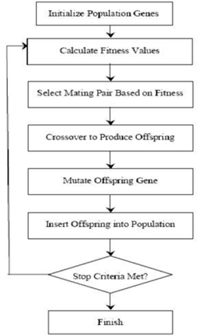
Cấu trúc vận hành của giải thuật di truyền cổ điển

Dựa trên giá trị fitness, Canonical GA thực hiện chọn lọc (selection) để quyết định cá thể nào có khả năng tái sản xuất. Các cơ chế chọn lọc kinh điển bao gồm roulette wheel selection – nơi xác suất được phân bổ theo tỷ lệ fitness, và tournament selection – nơi các cá thể cạnh tranh trực tiếp theo nhóm nhỏ. Quá trình chọn lọc này định hình sự lan truyền thông tin di truyền và đảm bảo rằng những cá thể ưu việt có nhiều cơ hội đóng góp vào thế hệ sau,

Tiếp đến, các cá thể được chọn sẽ trải qua lai ghép (crossover), thường là lai ghép một điểm (single-point crossover), nhằm trao đổi các đoạn gene và hình thành cá thể con. Cơ chế này tạo ra sự kết hợp mới giữa các đặc tính di truyền, từ đó thúc đẩy khả năng khám phá những vùng nghiệm chưa được khảo sát. Song song với đó, đột biến (mutation) được áp dụng với xác suất nhỏ lên một số gene, đóng vai trò như một cơ chế duy trì đa dạng di truyền và hạn chế nguy cơ hội tụ sớm vào nghiệm cục bộ. Đột biến, mặc dù hiếm khi chiếm tỷ lệ lớn, lại mang tính quyết định trong việc bảo đảm rằng quần thể không bị giới hạn trong một vùng hẹp của không gian tìm kiếm.

Sau giai đoạn lai ghép và đột biến, một thế hệ mới được hình thành. Nhiều biến thể của Canonical GA bổ sung thêm cơ chế elitism, tức bảo toàn một số cá thể tốt nhất từ thế hệ trước để tránh việc mất đi những nghiệm ưu tú do các thao tác ngẫu nhiên. Chu trình này lặp lại liên tục cho đến khi đạt tới điều kiện dừng, có thể là số thế hệ tối đa, hoặc khi độ cải thiện của fitness trở nên không đáng kể.

Mặc dù cấu trúc cơ bản và tương đối giản lược, Canonical GA đã chứng minh năng lực giải quyết những bài toán tối ưu hóa phức tạp vốn bất khả thi với nhiều phương pháp truyền thống. Nó hiện thân cho triết lý “khai thác sức mạnh tập thể của thông tin di truyền để điều hướng tìm kiếm trong không gian nghiệm.” Hạn chế hiển nhiên của mô hình này là sự lệ thuộc vào biểu diễn nhị phân, vốn kém phù hợp cho các bài toán tối ưu liên tục hoặc những không gian nghiệm có cấu trúc phức tạp. Tuy nhiên, chính sự đơn giản đó lại khiến Canonical GA trở thành một chuẩn mực đối chiếu lý tưởng, được sử dụng rộng rãi để đánh giá hiệu năng của các biến thể cải tiến như real-coded GA, adaptive GA hay hybrid GA.

Ở góc độ học thuật, Canonical GA có vị trí đặc biệt trong việc hình thành cơ sở lý thuyết cho tiến hóa tính toán. Các khái niệm trọng yếu như định lý sơ đồ (schema theorem), giải thích cơ chế lan truyền của các mẫu gene (schemata), hay mô hình chuỗi Markov để phân tích động lực hội tụ, đều được thiết lập trước hết dựa trên Canonical GA. Những kết quả này không chỉ có giá trị về mặt lý thuyết, mà còn cung cấp nền tảng để thiết kế, phân tích và cải tiến các thuật toán tiến hóa hiện đại. Do đó, mặc dù ngày nay Canonical GA hiếm khi được áp dụng nguyên dạng trong thực tiễn, nó vẫn được xem là một “chuẩn vàng” để nghiên cứu, giảng dạy và so sánh, đồng thời là một trụ cột lý thuyết không thể thay thế trong toàn bộ lĩnh vực tiến hóa tính toán.

Tổng quan về lập trình di truyền
Lập trình di truyền (Genetic Programming – GP) được xem như một sự phát triển mang tính bước ngoặt trong lĩnh vực tiến hóa tính toán, mở rộng trực tiếp từ giải thuật di truyền cổ điển. Thay vì chỉ tập trung tối ưu hóa trên không gian vector tham số hay chuỗi nhị phân, GP hướng đến một mục tiêu cao hơn: tiến hóa các cấu trúc chương trình, biểu thức toán học, hoặc các mô hình tính toán có khả năng tự động giải quyết nhiệm vụ được giao. Công trình tiên phong của John Koza vào đầu thập niên 1990 đã định hình GP như một hướng nghiên cứu độc lập, vừa thách thức về mặt lý thuyết, vừa đầy hứa hẹn về mặt ứng dụng.

Điểm khác biệt căn bản của GP nằm ở hình thức biểu diễn cá thể. Trong khi GA sử dụng chuỗi bit hoặc vector số, GP biểu diễn mỗi cá thể dưới dạng cây cú pháp (syntax tree), cấu trúc vốn quen thuộc trong lý thuyết ngôn ngữ hình thức và lập trình. Các nút bên trong của cây thường là toán tử hoặc hàm số, còn các lá là biến hoặc hằng số. Nhờ đó, GP có khả năng sinh ra các biểu thức và chương trình với logic phức tạp. Cơ chế tiến hóa cũng được tái thiết kế cho phù hợp: lai ghép trong GP thường được thực hiện bằng cách hoán đổi nhánh con giữa hai cây cha mẹ, trong khi đột biến có thể thay thế một nút hoặc một nhánh bằng cấu trúc ngẫu nhiên mới. Những thao tác này không chỉ duy trì sự đa dạng di truyền, mà còn tạo điều kiện cho sự sáng tạo cấu trúc – một điểm khác biệt then chốt so với GA cổ điển.

Chu trình tiến hóa trong GP tuân theo nguyên lý chung của họ giải thuật tiến hóa nhưng ở cấp độ phức tạp hơn. Quần thể ban đầu được khởi tạo bằng cách sinh ngẫu nhiên các cây cú pháp trong phạm vi độ sâu cho phép, nhằm cân bằng giữa đa dạng và khả năng tính toán. Tiếp theo, từng cá thể được đánh giá thông qua hàm thích nghi (fitness function), phản ánh chất lượng của chương trình khi giải quyết bài toán mục tiêu (ví dụ: độ chính xác trong dự đoán, mức sai số trên tập dữ liệu, hay hiệu quả trong điều khiển hệ thống). Các cá thể có fitness cao được chọn lọc với xác suất ưu tiên, sau đó tham gia vào các phép lai ghép và đột biến để tạo ra thế hệ kế tiếp. Quá trình này lặp đi lặp lại, thúc đẩy quần thể tiến hóa dần dần tới những chương trình có chất lượng vượt trội.

Một trong những ưu thế nổi bật nhất của GP là khả năng khám phá không gian chương trình một cách tự động, điều mà nhiều phương pháp tối ưu truyền thống không thực hiện được. Thay vì chỉ trả về một nghiệm số, GP có thể sinh ra các biểu thức hoặc chương trình có khả năng diễn giải, mang lại giá trị tri thức bổ sung cho người sử dụng. Các ứng dụng thành công của GP trải rộng trên nhiều lĩnh vực: từ sinh công thức toán học phục vụ mô hình hóa hiện tượng tự nhiên, tối ưu hóa hàm phi tuyến, phát hiện đặc trưng trong dữ liệu lớn, đến thiết kế bộ điều khiển robot, xây dựng chiến lược tài chính, và thậm chí thiết kế mạch điện tử. Chính tính minh bạch và khả năng diễn giải kết quả đã khiến GP khác biệt so với nhiều phương pháp học máy “hộp đen”.

Song song với ưu thế, GP cũng đối diện nhiều thách thức. Trước hết là chi phí tính toán khổng lồ: việc đánh giá fitness của hàng nghìn chương trình, đặc biệt khi các cây cú pháp trở nên phức tạp, đòi hỏi năng lực xử lý cao và tài nguyên tính toán đáng kể. Ngoài ra, GP thường gặp hiện tượng bùng nổ kích thước cây (bloat), khi kích thước của các cây chương trình tăng trưởng nhanh chóng mà không mang lại cải thiện đáng kể về chất lượng nghiệm. Điều này không chỉ làm giảm hiệu quả tính toán, mà còn làm phức tạp hóa việc lưu trữ và phân tích kết quả. Các hướng nghiên cứu hiện đại tập trung vào kiểm soát bloat thông qua kỹ thuật cắt tỉa, giới hạn độ sâu, áp dụng cơ chế hình phạt độ phức tạp, hoặc phát triển hàm thích nghi đa mục tiêu để cân bằng giữa hiệu năng và tính gọn nhẹ.

Từ góc độ lý thuyết, GP không chỉ được nhìn nhận như một công cụ mở rộng của GA, mà còn là một minh chứng cho khả năng vận dụng nguyên lý tiến hóa vào các cấu trúc phức tạp hơn rất nhiều. Nó cho thấy tiến hóa tính toán có thể vượt xa phạm vi tối ưu tham số, tiến tới sáng tạo chương trình, mô hình tri thức và chiến lược giải quyết vấn đề. Bằng việc kết hợp GP với các kỹ thuật hiện đại như học sâu, reinforcement learning hay mô hình tiến hóa cộng sinh, các nhà nghiên cứu đã mở ra viễn cảnh phát triển những hệ thống tự động thông minh có khả năng vừa thích nghi, vừa sáng tạo. Nhờ đó, GP ngày càng được khẳng định là một công cụ học thuật và ứng dụng có giá trị, giữ vị thế trung tâm trong xu hướng phát triển của tiến hóa tính toán và trí tuệ nhân tạo đương đại.

Tổng quan về bài toán sắp xếp thời khóa biểu
Bài toán sắp xếp thời khóa biểu (Timetabling Problem) được xem là một trong những mô hình điển hình của tối ưu tổ hợp có độ phức tạp cực cao, phản ánh trực tiếp sự giao thoa giữa lý thuyết tính toán và thực tiễn quản lý giáo dục. Về bản chất, đây là quá trình phân bổ đồng thời nhiều thực thể – bao gồm môn học, giáo viên, lớp học và phòng học – vào các khoảng thời gian rời rạc trong tuần, sao cho một tập hợp ràng buộc đa chiều được thoả mãn. Khó khăn cốt lõi của bài toán không chỉ xuất phát từ số lượng phần tử cần xử lý, mà còn đến từ sự chồng chéo, phi tuyến và đôi khi mâu thuẫn giữa các ràng buộc, khiến việc đạt tới nghiệm tối ưu trở thành một thách thức lý thuyết và thực nghiệm.

Các ràng buộc trong bài toán thời khóa biểu thường được chia thành hai nhóm chính: ràng buộc cứng (hard constraints) và ràng buộc mềm (soft constraints). Ràng buộc cứng là các điều kiện tuyệt đối không thể vi phạm, ví dụ như: một giáo viên không thể đứng lớp ở hai nơi cùng một thời điểm; một lớp học không thể đồng thời học hai môn khác nhau; sức chứa phòng học phải tương thích với sĩ số; hoặc các môn học then chốt có thể được yêu cầu cố định vào những khung giờ nhất định. Nếu một ràng buộc cứng bị phá vỡ, toàn bộ thời khóa biểu sẽ mất tính khả thi. Trái lại, ràng buộc mềm phản ánh các yếu tố về chất lượng, thẩm mỹ và sự hợp lý, ví dụ: tránh việc xếp hai tiết của cùng một môn cách xa nhau quá nhiều ngày; ưu tiên sắp xếp các môn học cốt lõi vào buổi sáng để tối đa hóa khả năng tiếp thu; hay đảm bảo có sự phân bổ cân đối giữa các tiết học và thời gian nghỉ. Vi phạm ràng buộc mềm không triệt tiêu nghiệm, nhưng làm suy giảm đáng kể giá trị và chất lượng tổng thể của thời khóa biểu.

Dưới góc nhìn của lý thuyết tính toán, bài toán sắp xếp thời khóa biểu được chứng minh là thuộc lớp NP-hard, tức độ phức tạp của nó tăng trưởng theo hàm mũ khi quy mô dữ liệu mở rộng. Điều này lý giải vì sao các phương pháp giải chính xác (exact methods) như Quy hoạch tuyến tính nguyên (Integer Linear Programming – ILP) hay Quy hoạch ràng buộc (Constraint Programming – CP) chỉ thích hợp cho các trường hợp nhỏ, nơi số lượng lớp, môn học và ràng buộc tương đối hạn chế. Trong bối cảnh thực tiễn tại các trường đại học, cao đẳng hoặc thậm chí hệ thống giáo dục phổ thông với hàng trăm đến hàng nghìn lớp học phần, sự đa dạng môn học, cùng vô số ràng buộc cứng và mềm, các phương pháp chính xác nhanh chóng trở nên bất khả thi về mặt thời gian và tài nguyên tính toán. Chính thực tế này đã thúc đẩy sự phát triển và áp dụng các kỹ thuật xấp xỉ và heuristic, đặc biệt là nhóm thuật toán metaheuristic. Các giải pháp như Giải thuật di truyền (Genetic Algorithm), Mô phỏng tôi luyện (Simulated Annealing), Tìm kiếm tabu (Tabu Search), hoặc các mô hình lai ghép (Hybrid Metaheuristics) đã chứng minh năng lực vượt trội trong việc tìm ra nghiệm gần tối ưu trong thời gian chấp nhận được.

Tính thực tiễn của bài toán thời khóa biểu thể hiện rõ trong môi trường giáo dục. Một thời khóa biểu được thiết kế hợp lý không chỉ tối ưu hóa việc sử dụng nguồn lực (giảng viên, phòng học, trang thiết bị), mà còn bảo đảm sự công bằng trong phân bổ khối lượng giảng dạy, đồng thời nâng cao trải nghiệm học tập của học sinh, sinh viên. Ngược lại, một lịch học thiếu tối ưu có thể gây ra hiện tượng dồn nén giờ giảng, bất cân đối trong phân phối môn học, tạo gánh nặng cho giảng viên, cũng như làm suy giảm hiệu quả tiếp thu kiến thức. Do đó, việc xây dựng các mô hình toán học và công cụ hỗ trợ tính toán hiệu quả cho bài toán này không chỉ là một yêu cầu kỹ thuật, mà còn là nhu cầu chiến lược trong quản lý và điều hành hệ thống giáo dục hiện đại.

Ở bình diện nghiên cứu khoa học, bài toán sắp xếp thời khóa biểu thường được xem là một bài toán chuẩn (benchmark problem) có giá trị kiểm chứng. Nó cung cấp một môi trường lý tưởng để so sánh, đánh giá và phát triển các thuật toán tối ưu tiên tiến. Không gian nghiệm khổng lồ, đặc trưng bởi sự phi tuyến, tính đa mục tiêu và các ràng buộc xung đột, đã biến bài toán này thành nơi thử thách khả năng cân bằng giữa khám phá (exploration) và khai thác (exploitation) – vốn là nguyên tắc cốt lõi trong mọi thuật toán metaheuristic. Chính nhờ đặc tính này, trong suốt nhiều thập niên, bài toán thời khóa biểu luôn được duy trì như một trọng tâm trong cộng đồng nghiên cứu về tối ưu hóa tiến hóa, đồng thời tiếp tục là thách thức mở, giàu tiềm năng ứng dụng và có ý nghĩa thực tiễn lâu dài.

Công cụ, ngôn ngữ sử dụng
Trong quá trình nghiên cứu và triển khai mô hình giải thuật di truyền cho bài toán sắp xếp thời khóa biểu, việc xây dựng một hệ sinh thái công cụ và ngôn ngữ lập trình phù hợp giữ vai trò quyết định. Sự lựa chọn này ảnh hưởng không chỉ đến độ chính xác và hiệu năng tính toán, mà còn đến khả năng mở rộng, tính bảo trì, cũng như mức độ thân thiện đối với người sử dụng cuối. Hệ sinh thái công cụ cần phải đủ mạnh để hỗ trợ nghiên cứu lý thuyết, nhưng đồng thời cũng phải đảm bảo khả năng triển khai trong thực tế, nơi có những yêu cầu nghiêm ngặt về tính ổn định và bảo mật.

Ngôn ngữ lập trình và thư viện khoa học: Python được chọn làm ngôn ngữ chính nhờ cú pháp dễ đọc, phổ biến rộng rãi, cùng hệ sinh thái thư viện khoa học cực kỳ phong phú. Trong đó, NumPy và Pandas là hai trụ cột cho xử lý dữ liệu: NumPy giúp thao tác hiệu quả trên ma trận và vector – cấu trúc dữ liệu nền tảng cho biểu diễn cá thể và quần thể trong GA, trong khi Pandas hỗ trợ quản lý dữ liệu dạng bảng, đặc biệt hữu ích cho việc tổ chức thông tin liên quan đến lớp học, môn học và giáo viên. Ngoài ra, matplotlib và seaborn đóng vai trò trực quan hóa dữ liệu, cho phép theo dõi tiến trình hội tụ, phân tích hiệu suất thuật toán, và so sánh các cấu hình tham số. Việc tự xây dựng giải pháp GA từ đầu, thay vì dựa vào các framework có sẵn như DEAP, mang lại tính kiểm soát cao và khả năng tùy biến theo những ràng buộc đặc thù của bài toán sắp xếp TKB, vốn không thể giải quyết đầy đủ bằng các công cụ đóng gói chung.

Hệ quản trị cơ sở dữ liệu: Để lưu trữ thông tin về lớp học, môn học, giáo viên, phòng học, và thời gian, hệ thống sử dụng các cơ sở dữ liệu quan hệ như MySQL và PostgreSQL. MySQL nổi bật nhờ tốc độ xử lý nhanh và tính dễ sử dụng, trong khi PostgreSQL cung cấp nhiều tính năng nâng cao như hỗ trợ ràng buộc phức tạp, truy vấn tối ưu, và tính năng mở rộng linh hoạt. Sự kết hợp này cho phép hệ thống vừa duy trì hiệu năng cao, vừa đảm bảo khả năng quản lý dữ liệu ở quy mô lớn, đồng thời tương thích với nhiều kịch bản triển khai trong thực tế.

Môi trường phát triển ứng dụng: Để biến lõi giải thuật thành một hệ thống có thể triển khai thực tế, framework Django được lựa chọn nhờ tính toàn diện và khả năng tích hợp chặt chẽ với cơ sở dữ liệu. Django vận hành theo kiến trúc MTV (Model-Template-View), hỗ trợ mạnh mẽ trong quản lý dữ liệu, xác thực người dùng, bảo mật, cũng như phát triển giao diện quản lý trực quan. Thông qua Django, giải thuật di truyền có thể gắn kết trực tiếp với các cơ sở dữ liệu MySQL/PostgreSQL, đồng thời cung cấp giao diện web giúp người quản lý và giáo viên dễ dàng tương tác với hệ thống.

Cơ chế tích hợp và truyền thông dữ liệu: Để đảm bảo khả năng mở rộng và giao tiếp liên hệ với các hệ thống quản lý khác (như hệ thống đào tạo, hệ thống quản lý sinh viên, hoặc cổng thông tin điện tử), RESTful API được triển khai. REST sử dụng chuẩn JSON để trao đổi dữ liệu thông qua HTTP, đảm bảo tính tương thích đa nền tảng và khả năng tích hợp linh hoạt với nhiều hệ thống phần mềm khác nhau. Cơ chế này cho phép hệ thống thời khóa biểu không chỉ tồn tại độc lập, mà còn có thể trở thành một thành phần trong hạ tầng công nghệ tổng thể của tổ chức giáo dục.

Tích hợp trực quan hóa và phân tích nâng cao: Ngoài việc sử dụng matplotlib và seaborn trong giai đoạn nghiên cứu, hệ thống có thể tích hợp thêm các công cụ trực quan hóa hiện đại như Plotly, hoặc các framework front-end như React/Vue kết hợp với Django REST Framework để xây dựng các dashboard động. Nhờ đó, người dùng cuối (giáo viên, quản trị viên, sinh viên) có thể trực tiếp quan sát, phân tích và điều chỉnh thời khóa biểu theo nhu cầu, thay vì chỉ xem dưới dạng dữ liệu tĩnh. Điều này nâng cao tính minh bạch, tăng khả năng phân tích, đồng thời cải thiện trải nghiệm người dùng.

Kết hợp công cụ trong triển khai thực tế: Toàn bộ hệ sinh thái công cụ bao gồm Python (NumPy, Pandas, matplotlib, seaborn) cho mô hình GA, MySQL/PostgreSQL cho quản lý dữ liệu, Django cho phát triển ứng dụng web, và RESTful API cho tích hợp hệ thống, được thiết kế nhằm tối ưu cả hai mục tiêu: nghiên cứu và triển khai. Trong môi trường nghiên cứu, Python mang lại khả năng thử nghiệm nhanh và trực quan hóa trực tiếp; trong môi trường thực tiễn, Django và cơ sở dữ liệu quan hệ bảo đảm sự ổn định và khả năng mở rộng. Khi kết hợp cùng cơ chế tích hợp RESTful, toàn bộ hệ thống trở thành một giải pháp toàn diện, vừa mạnh về khả năng tính toán, vừa hiệu quả trong ứng dụng thực tế.

Tóm lại, sự lựa chọn công cụ và ngôn ngữ trong nghiên cứu và triển khai bài toán sắp xếp thời khóa biểu phản ánh sự cân bằng giữa tính khoa học, hiệu năng xử lý, và tính thực tiễn. Bộ công cụ này không chỉ đáp ứng yêu cầu của nghiên cứu học thuật, mà còn hướng tới triển khai bền vững trong môi trường giáo dục hiện đại, nơi tính chính xác, minh bạch và khả năng tích hợp đóng vai trò quyết định.

Mô hình thuật toán di truyền trong sắp xếp thời khóa biểu

Bài toán sắp xếp thời khóa biểu
Bài toán lập lịch thời khóa biểu cho học sinh được mô hình hóa như một bài toán tối ưu tổ hợp phức tạp bậc cao, thuộc lớp NP-hard, trong đó số lượng khả năng sắp xếp tăng trưởng theo cấp số mũ khi quy mô dữ liệu đầu vào gia tăng. Mục tiêu của nghiên cứu là xây dựng một phương án phân bổ hợp lý các tiết học và giáo viên cho từng lớp trong một khung thời gian định sẵn, sao cho mọi ràng buộc cứng đều được thỏa mãn tuyệt đối và mức độ vi phạm các ràng buộc mềm được giảm thiểu tối đa.

Đầu vào
- Tập hợp các lớp học với thông tin chi tiết về sĩ số, khối lớp và các đặc trưng chuyên biệt.
- Danh mục môn học cùng số tiết bắt buộc mỗi tuần cho từng lớp, dựa trên chương trình chuẩn của Bộ Giáo dục và Đào tạo.
- Danh sách giáo viên với thông tin về chuyên môn, giới hạn số tiết tối đa và các điều kiện đặc thù.
- Khung thời gian giảng dạy bao gồm số ngày học mỗi tuần, số tiết học mỗi ngày , tổng số tiết mỗi tuần và các khung giờ rảnh hoặc hạn chế.
- Hệ thống ràng buộc gồm hai nhóm: ràng buộc cứng (bắt buộc tuân thủ tuyệt đối) và ràng buộc mềm (ưu tiên đáp ứng, có thể vi phạm với chi phí phạt tối thiểu).

Đầu ra
- Thời khóa biểu tối ưu gần cho toàn bộ các lớp, thể hiện chi tiết phân công môn học và giáo viên cho từng tiết, từng ngày.
- Bảng thống kê và đánh giá định lượng mức độ tuân thủ và vi phạm ràng buộc, hỗ trợ phân tích định lượng và so sánh hiệu quả giữa các phương án.

Rằng buộc cứng
Ràng buộc cứng H1 (Ràng buộc đụng độ giáo viên) yêu cầu các phân công giảng dạy của cùng một giáo viên không được sắp xếp trùng nhau trong cùng một tiết học của thời khóa biểu. Trong thực tiễn phân công giảng dạy bậc THPT, một giáo viên có thể đảm nhận nhiều môn học ở cùng một lớp; ví dụ, giáo viên chuyên Vật lý thường được phân công thêm môn Công nghệ, hoặc giáo viên chủ nhiệm lớp bắt buộc phải giảng dạy ít nhất một môn của lớp đó. Do đó, khi xây dựng thời khóa biểu, cần đảm bảo không xảy ra tình huống hai phân công của cùng một giáo viên bị xếp vào cùng một tiết. Chẳng hạn, nếu giáo viên A vừa dạy Vật lý vừa dạy Công nghệ cho lớp 10A, thì hai phân công này phải được bố trí ở hai tiết khác nhau để tránh vi phạm ràng buộc.

Ràng buộc cứng H2 (Ràng buộc về giờ không xếp của giáo viên) quy định rằng trong quá trình xây dựng thời khóa biểu, cần tránh xếp tiết dạy cho giáo viên vào những khung giờ mà họ đã được phân công thực hiện công việc khác ngoài giảng dạy trên lớp. Một ví dụ điển hình là “ngày chuyên môn” – khoảng thời gian dành cho họp tổ, dự giờ thao giảng và các hoạt động chuyên môn khác, có thể mời cả giáo viên trong và ngoài trường tham gia. Theo quy định của Sở Giáo dục và Đào tạo TP. Hồ Chí Minh, ngày chuyên môn của các bộ môn được ấn định như sau: Thứ Ba – Toán, Sử, Địa, Tin, GDCD; Thứ Tư – Văn, Hóa, Lý; Thứ Năm – Công nghệ; Thứ Sáu – Anh, Sinh; Thứ Bảy – Thể dục, GDQP; riêng Thứ Hai không có quy định về ngày chuyên môn. Việc tuân thủ ràng buộc này đảm bảo giáo viên không bị xếp lịch dạy trùng với thời gian họp tổ hoặc thực hiện nhiệm vụ chuyên môn bắt buộc.

Ràng buộc cứng H3 (Ràng buộc về giờ xếp sẵn) quy định rằng những tiết học đã được xác định trước (giờ xếp sẵn) phải được ưu tiên cố định trong thời khóa biểu, và mọi tiết khác khi sắp xếp đều phải tránh trùng với các giờ này. Một ví dụ điển hình là tiết Chào cờ (SHCN), vốn được cố định cho tất cả các lớp vào tiết 1 ngày thứ Hai hàng tuần. Trong thực tiễn, các tiết ngoại ngữ do giáo viên nước ngoài giảng dạy (AVNN), các tiết do giáo viên thỉnh giảng đảm nhiệm, hay các buổi học tại phòng thực hành và thí nghiệm cũng thường được coi là giờ xếp sẵn, và trong nội bộ nhóm này vẫn cần sắp xếp theo mức độ ưu tiên. Trong phạm vi bài toán này, để đơn giản hóa, chỉ áp dụng hai loại giờ xếp sẵn: tiết SHCN và các tiết môn Tin học. Lý do là số lượng phòng máy hiện tại của trường chỉ có 3, do đó không thể xếp nhiều hơn 3 giáo viên dạy Tin học cùng thời điểm.
Ràng buộc cứng H4 (Ràng buộc đụng độ lớp học) yêu cầu các phân công giảng dạy của cùng một lớp không được xếp trùng nhau trong cùng một tiết học. Ví dụ, nếu giáo viên A dạy Toán và giáo viên B dạy Văn cho lớp 10A, thì hai phân công này không thể cùng xuất hiện ở một vị trí tiết trong thời khóa biểu của lớp 10A.

Ràng buộc cứng H5 (Ràng buộc về tính đầy đủ của phân công) đảm bảo rằng tất cả các phân công giảng dạy đều phải được xếp lịch, và toàn bộ các giờ học chính khóa theo quy định của Nhà nước phải được đưa vào thời khóa biểu. Mỗi buổi học tối đa 5 tiết, và mỗi tuần có thể tổ chức dạy học trong 6 ngày, từ thứ Hai đến thứ Bảy. Trong dữ liệu thực nghiệm của bài toán này, tất cả các lớp đều được bố trí học chính khóa vào buổi sáng. Lưu ý rằng bài toán không xét đến các hoạt động học ngoài giờ tại trường như tiết học thêm tự chọn hay tiết học buổi 2, vì đây là các hoạt động phụ huynh chi trả thêm thù lao ngoài học phí chính thức.

Ràng buộc cứng H6 (Ràng buộc về các môn học phải có tiết kề nhau) quy định rằng một số môn học cần được bố trí các tiết liền nhau, tiêu biểu như môn Văn và Thể dục. Ngoài ra, các môn Toán, Ngoại ngữ, Tin học cũng có thể được xếp thành cặp tiết liền kề, trong khi với các môn chỉ có 2 tiết/tuần khác thì cần hạn chế tối đa việc này. Cụ thể, đối với môn học 3 tiết/tuần (chỉ áp dụng cho Toán, Văn, Ngoại ngữ), các tiết đã được phân thành hai cụm: một cụm 2 tiết và một cụm 1 tiết; đối với môn học 4 tiết/tuần (chỉ áp dụng cho Toán và Văn), các tiết được chia thành ba cụm: một cụm 2 tiết và hai cụm 1 tiết. Số tiết mỗi tuần có thể thay đổi giữa các khối lớp và giữa các học kỳ. Ngoài ra, môn Thể dục không nên bố trí vào tiết 4–5 vì sẽ gây mệt mỏi cho cả giáo viên và học sinh.

Ràng buộc cứng H7 (Ràng buộc về các tiết đôi không có giờ ra chơi) yêu cầu các cặp tiết cho môn Văn và Thể dục không được xếp vào vị trí tiết 2–3, vì giữa hai tiết này sẽ có giờ giải lao, làm gián đoạn mạch học. Đồng thời, không được xếp tiết cặp bắt đầu từ tiết 5, do mỗi buổi học chỉ có tối đa 5 tiết.

Ràng buộc cứng H8 (Ràng buộc về việc một môn học chỉ học một lần trong một buổi) đảm bảo rằng một môn học không được xuất hiện hai lần trong cùng một buổi, ví dụ không thể xếp môn Sinh học vào cả tiết 1 và tiết 5 của cùng một buổi học.

Ràng buộc cứng H9 (Ràng buộc giờ lủng của lớp theo buổi) yêu cầu thời khóa biểu của mỗi lớp không được có giờ trống nằm xen giữa các tiết học trong một buổi. Trên thực tế, giờ trống chỉ có thể xuất hiện ở cuối buổi (nếu có), và không bao giờ được bố trí ở đầu buổi. Ngoài ra, thời khóa biểu của các khối lớp thường được thiết kế giống nhau cho các buổi trong tuần, ngoại trừ buổi sáng thứ Bảy. Do đó, ràng buộc này không chỉ nhằm hạn chế mà là loại bỏ hoàn toàn giờ lủng trong mỗi buổi học.

Rằng buộc mềm
Ràng buộc mềm S1 (Ràng buộc về giờ bận của giáo viên) quy định rằng mỗi giáo viên đều có lịch cá nhân về những khoảng thời gian không thể tham gia giảng dạy, có thể là nguyên ngày, nguyên buổi hoặc một số tiết cụ thể trong tuần. Khi xếp thời khóa biểu cần hạn chế tối đa việc sắp lịch vào những khoảng thời gian này.

Ràng buộc mềm S2 (Ràng buộc số tiết học liên tiếp tối thiểu và tối đa) yêu cầu số tiết học liên tiếp của mỗi phân công phải nằm trong một khoảng giới hạn cho trước. Đối với bậc THPT, số tiết liên tiếp tối đa được xác định là 2, và số tiết tối thiểu mặc định là 1. Đây là điểm khác biệt so với hệ đại học, nơi số tiết liên tiếp tối thiểu thường là 2 và tối đa có thể lên đến 5.

Ràng buộc mềm S3 (Ràng buộc về việc học cách ngày giữa các tiết giảng) đặt ra nguyên tắc không nên bố trí cùng một môn học vào các ngày liên tiếp. Ví dụ, nếu môn Toán đã được xếp vào sáng thứ Hai thì cần hạn chế việc tiếp tục xếp Toán vào sáng thứ Ba.

Ràng buộc mềm S4 (Ràng buộc độ nén lịch dạy của giáo viên) hướng đến việc tối ưu hóa thời khóa biểu sao cho mỗi giáo viên phải giảng dạy trong số buổi ít nhất có thể, thay vì bị phân tán quá nhiều buổi trong tuần.

Ràng buộc mềm S5 (Ràng buộc giờ lủng của giáo viên theo buổi) quy định rằng trong một buổi, số tiết trống xen giữa các tiết dạy của một giáo viên cần được hạn chế, lý tưởng nhất là không vượt quá một tiết lủng.

Ràng buộc mềm S6 (Ràng buộc về số buổi chỉ dạy 1 tiết trong tuần) nhấn mạnh rằng giáo viên không nên có một buổi mà chỉ dạy duy nhất một tiết. Chẳng hạn, một giáo viên có tổng cộng 11 tiết/tuần không thể được xếp theo dạng hai buổi 5 tiết và một buổi chỉ 1 tiết, mà cần phân bổ hợp lý hơn, chẳng hạn thành 5–4–2 hoặc 4–4–3.

Ràng buộc mềm S7 (Ràng buộc số tiết tối thiểu trong một buổi) quy định rằng thông thường mỗi buổi sáng trong tuần đều được xếp đủ 5 tiết, ngoại trừ sáng thứ Bảy có thể ít hơn. Đồng thời, tổng số tiết học trong tuần có thể thay đổi theo từng khối lớp và từng học kỳ.

Ràng buộc mềm S8 (Ràng buộc về số môn học tối đa trong mỗi buổi) quy định rằng số môn học trong một buổi không được vượt quá 4. Trong trường hợp bất khả kháng có thể cho phép tối đa 5 môn, nhưng tuyệt đối không được để cả 5 môn đều thuộc cùng một nhóm môn xã hội.

Ví dụ thực tiễn:
- Tất cả các lớp đều phải có tiết Chào cờ (SHCN) vào tiết 1 sáng thứ Hai, đây là một ràng buộc cứng đã cố định từ đầu.
- Các tiết Tin học bị giới hạn bởi số phòng máy (chỉ có 3 phòng), vì vậy tại cùng một thời điểm không thể có nhiều hơn 3 lớp học Tin học.

Mô hình tổng quát thuật toán di truyền trong sắp xếp TKB
Giải thuật di truyền (Genetic Algorithm – GA) được áp dụng rộng rãi trong các bài toán tối ưu tổ hợp, và bài toán sắp xếp thời khóa biểu là một minh chứng điển hình cho tính hiệu quả cũng như khả năng thích ứng linh hoạt của nó. Trong trường hợp cụ thể này, GA không chỉ được xem như một công cụ tối ưu hóa, mà còn như một khung mô hình hóa mang tính hệ thống, cho phép giải quyết một không gian nghiệm khổng lồ với hàng triệu tổ hợp khả dĩ mà các phương pháp duyệt toàn bộ không thể tiếp cận được. Mô hình tổng quát của GA cho bài toán TKB được thiết kế để phản ánh đúng bản chất phức tạp của dữ liệu giáo dục, nơi tồn tại đồng thời ràng buộc cứng (hard constraints) tuyệt đối và ràng buộc mềm (soft constraints) mang tính định hướng chất lượng.

Khởi tạo quần thể (Population Initialization)
Quần thể ban đầu gồm N cá thể (chromosomes), mỗi cá thể tương ứng với một thời khóa biểu đầy đủ. Việc khởi tạo có thể được thực hiện hoàn toàn ngẫu nhiên, nhưng thông thường sử dụng các chiến lược bán ngẫu nhiên hoặc heuristic để ngay từ đầu giảm thiểu số vi phạm ràng buộc cứng.
Ví dụ: các tiết Chào cờ, Quốc phòng, Thể dục hoặc các môn đặc thù cần phòng thí nghiệm được sắp xếp cố định trước. Sau đó, các tiết còn lại được phân bổ ngẫu nhiên nhưng có kiểm soát để hạn chế tình trạng trùng giáo viên hoặc vượt quá số tiết tối đa của lớp.
Cách khởi tạo này vừa đảm bảo tính đa dạng của quần thể, vừa giữ được một mức độ khả thi tối thiểu, từ đó giúp tăng tốc độ hội tụ về nghiệm tốt.

Hàm thích nghi (Fitness Function)
Đây là thành phần trung tâm của toàn bộ hệ thống, chịu trách nhiệm định hướng sự tiến hóa. Hàm fitness trong bài toán TKB thường được xây dựng dưới dạng đa mục tiêu: một thành phần đánh giá số vi phạm ràng buộc cứng, một thành phần đánh giá mức độ thỏa mãn ràng buộc mềm.
Công thức tổng quát có thể biểu diễn:
$$fitness=α ×\left(Penalty_{hard}\right)+β ×(Score_{soft})$$
Với $α≫β$, để đảm bảo các ràng buộc cứng luôn được ưu tiên hàng đầu. Trong đó, $Penalty_{hard}$ phản ánh mức độ vi phạm H1–H9, còn $Score_{soft}$ phản ánh các tiêu chí như phân bố hợp lý, hạn chế tiết lủng, và cân đối lịch dạy (S1-S9)
Việc thiết kế hàm fitness hợp lý quyết định trực tiếp đến chất lượng nghiệm và tốc độ hội tụ của giải thuật.

Cấu hình trọng số xử phạt cho các ràng buộc
Để hiện thực hóa công thức hàm thích nghi, mỗi loại vi phạm ràng buộc sẽ được gán một trọng số (weight) hay điểm phạt (penalty score) cụ thể. Việc thiết lập các trọng số này là một bước mang tính chiến lược, cho phép điều chỉnh mức độ ưu tiên và "áp lực tiến hóa" lên từng loại ràng buộc, từ đó định hướng thuật toán tìm kiếm nghiệm theo đúng yêu cầu thực tiễn.

Trọng số cho Ràng buộc cứng (Hard Constraints)
Các ràng buộc cứng phải có trọng số cực lớn, chênh lệch đáng kể so với ràng buộc mềm. Điều này đảm bảo rằng thuật toán sẽ ưu tiên loại bỏ mọi vi phạm ràng buộc cứng trước khi tối ưu hóa các yếu tố chất lượng. Một thời khóa biểu vi phạm dù chỉ một ràng buộc cứng cũng sẽ bị đánh giá là kém hơn rất nhiều so với một thời khóa biểu thỏa mãn toàn bộ ràng buộc cứng nhưng vi phạm nhiều ràng buộc mềm.
Cấu hình trọng số đề xuất cho các ràng buộc cứng như sau:
- H1 (Đụng độ giáo viên): $10e^{9}$– Mức phạt cao nhất vì đây là vi phạm nghiêm trọng, không thể chấp nhận trong thực tế.
- H4 (Đụng độ lớp học): $5×10e^{3}$– Mức phạt rất cao, đảm bảo một lớp không thể học hai môn cùng lúc.
- H5_1 (Tính đầy đủ phân công): $10e^{9}$– Mức phạt cao nhất, ngang với H1, để đảm bảo mọi phân công đều phải được xếp lịch.
- H3 (Giờ xếp sẵn):$10e^{6}$ – Mức phạt cực cao cho các tiết cố định như Chào cờ, vì chúng là quy định bắt buộc.
- H5_2 (Tính đủ số tiết của lớp): $10e^{7}$ – Mức phạt rất cao để đảm bảo lớp học đủ số tiết theo quy định.
- H6 (Môn học có tiết kề nhau): $1.5×10e^{6}$– Mức phạt cao để ưu tiên việc gom các môn như Văn, Toán thành cụm tiết đôi.
- H9 (Giờ lủng của lớp):$10e^{6}$ – Mức phạt cao để loại bỏ hoàn toàn các tiết trống xen giữa trong một buổi học.
- H7 (Tiết đôi không có giờ ra chơi): $5×10e^{3}$– Mức phạt cao để tránh làm gián đoạn mạch học tập.
- H8 (Môn học chỉ học một lần/buổi): $5×10e^{3}$– Mức phạt cao để tránh dồn ép một môn học trong một buổi.
- H2 (Ngày chuyên môn của giáo viên): $10e^{3}$– Mức phạt cao nhưng thấp hơn các vi phạm khác để đảm bảo tính linh hoạt, tuy nhiên vẫn là một ưu tiên quan trọng.

Trọng số cho Ràng buộc mềm (Soft Constraints)
Các ràng buộc mềm có trọng số nhỏ hơn nhiều, đóng vai trò "tinh chỉnh" để thời khóa biểu trở nên hợp lý và "đẹp" hơn sau khi các ràng buộc cứng đã được thỏa mãn. Các giá trị này có thể được điều chỉnh tùy theo ưu tiên của từng trường.
Cấu hình trọng số đề xuất cho các ràng buộc mềm:
- S1 (Giờ bận của giáo viên): 100
- S2 (Số tiết liên tiếp): 100
- S3 (Học cách ngày): 100
- S4 (Độ nén lịch dạy của giáo viên): 100
- S5 (Giờ lủng của giáo viên): 100
- S6 (Buổi chỉ dạy 1 tiết): 100
- S7 (Số tiết tối thiểu/buổi): 100
- S8 (Số môn tối đa/buổi): 100
Hiện tại, các ràng buộc mềm được gán trọng số bằng nhau (100) để coi chúng có mức độ quan trọng tương đương. Tuy nhiên, trong thực tế, có thể tăng trọng số cho S4 (Độ nén lịch dạy) hoặc S5 (Giờ lủng của giáo viên) nếu nhà trường muốn ưu tiên tối ưu hóa lịch làm việc cho giáo viên.
Chiến lược phân cấp trọng số này là chìa khóa để hàm thích nghi hoạt động hiệu quả, biến một bài toán đa mục tiêu phức tạp thành một giá trị vô hướng duy nhất mà thuật toán di truyền có thể tối ưu hóa một cách nhất quán.

Chọn lọc (Selection)
Các cá thể có fitness cao được ưu tiên lựa chọn để tham gia tái tạo thế hệ mới. Các cơ chế chọn lọc phổ biến bao gồm:
- Roulette wheel selection: cá thể được chọn với xác suất tỉ lệ thuận với fitness.
- Tournament selection: nhóm ngẫu nhiên các cá thể, chọn cá thể tốt nhất trong nhóm để sinh sản.
- Rank selection: xếp hạng toàn bộ quần thể theo fitness, sau đó chọn dựa trên thứ hạng.
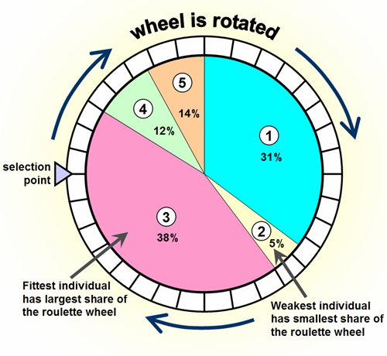
Roulette wheel selection

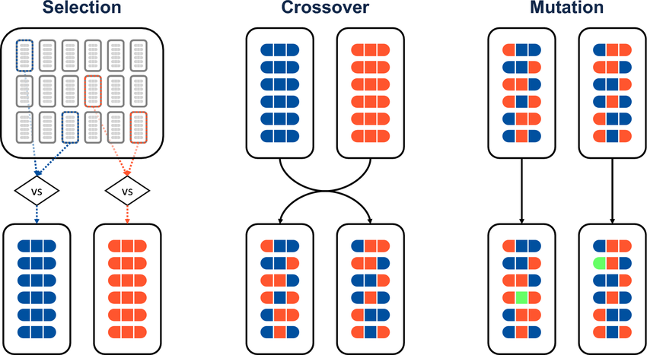
Tournament selection

Trong bối cảnh TKB, tournament selection thường mang lại sự ổn định hơn vì giảm thiểu nguy cơ các cá thể kém chất lượng ảnh hưởng quá nhiều đến tiến trình tiến hóa.

Lai ghép (Crossover)
Crossover là bước tạo ra thế hệ mới bằng cách kết hợp thông tin từ hai cá thể cha mẹ. Trong mô hình triển khai thực tế, lai ghép được thiết kế ở cấp lớp học thay vì cấp độ từng tiết đơn lẻ. Điều này đảm bảo tính toàn vẹn của cấu trúc thời khóa biểu trong từng lớp, đồng thời tăng khả năng duy trì các khối lịch hợp lệ.
Hai phương pháp lai ghép chính được áp dụng:
Class One-Point Crossover: lựa chọn ngẫu nhiên một điểm cắt trong danh sách lớp, sau đó trao đổi toàn bộ lịch học của các lớp phía sau điểm cắt giữa hai cá thể cha mẹ. Cách này giúp bảo tồn cụm lịch lớn, đồng thời tạo sự tái tổ hợp cần thiết.
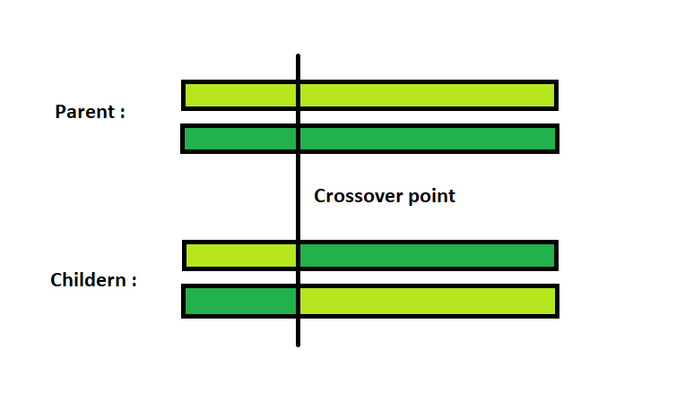
Single-point crossover

Uniform Class Crossover: đối với mỗi lớp, chọn ngẫu nhiên việc lấy lịch từ cá thể cha hay mẹ. Điều này mang lại sự đa dạng cao hơn và phân phối sự tái tổ hợp đồng đều trên toàn bộ quần thể.

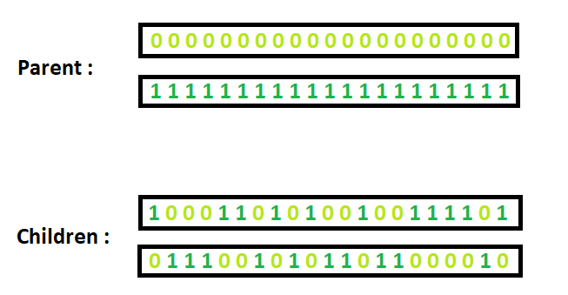
Uniform Crossover

Đột biến (Mutation)
Đột biến được áp dụng nhằm duy trì sự đa dạng di truyền và tránh hội tụ sớm. Trong mô hình này, các phương pháp chính bao gồm:
- Random Resetting: với một xác suất nhỏ, một tiết trong lịch được gán lại sang khung thời gian ngẫu nhiên. Điều này tạo cơ hội xuất hiện các cấu hình mới, phá vỡ các mẫu lịch bị mắc kẹt.
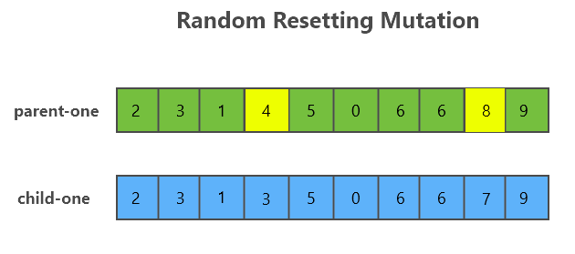
- Swap Mutation: hoán đổi vị trí hai tiết trong cùng một lớp, giữ nguyên phân công môn – giáo viên nhưng thay đổi thứ tự phân bổ.
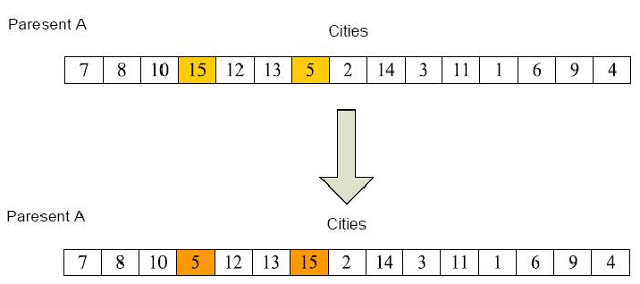
- Inversion Mutation: chọn một đoạn liên tiếp trong lịch và đảo ngược thứ tự các tiết trong đoạn đó. Phương pháp này đặc biệt hữu ích khi cần thay đổi cấu trúc cụm tiết mà vẫn bảo tồn phân công cơ bản.
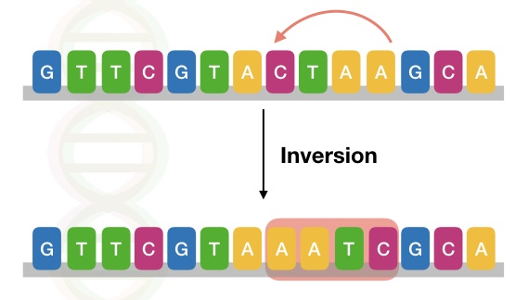

Elitism (Bảo tồn cá thể ưu tú)
Để bảo đảm chất lượng quần thể không bị suy giảm, một số cá thể tốt nhất của thế hệ trước được giữ nguyên cho thế hệ tiếp theo. Cơ chế elitism là đặc biệt quan trọng trong các bài toán có ràng buộc cứng khắt khe như TKB, nơi việc duy trì các nghiệm khả thi có giá trị cao là yếu tố then chốt.
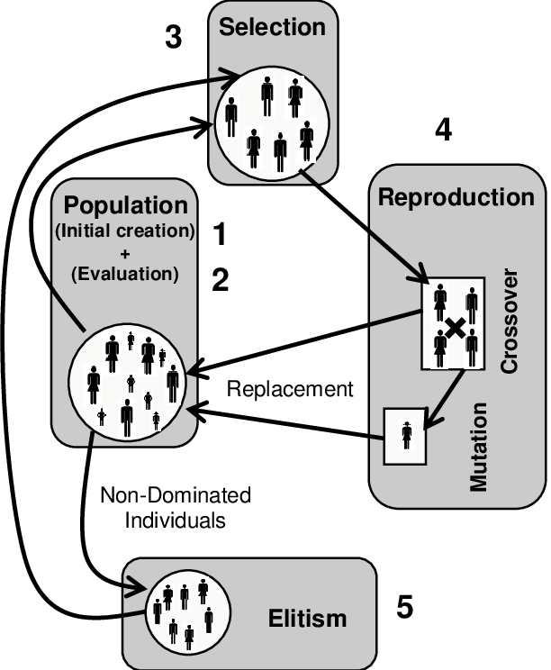

Điều kiện dừng
Quá trình tiến hóa dừng lại khi một trong các tiêu chí sau được thỏa mãn: (i) đạt số thế hệ tối đa, (ii) không còn cải thiện fitness sau một số vòng lặp liên tiếp, hoặc (iii) tìm được lịch học đáp ứng toàn bộ ràng buộc cứng và tối ưu tương đối về ràng buộc mềm.

Đặc điểm nổi bật của mô hình GA cho TKB
- Ràng buộc cứng được xử lý theo hai tầng: tầng khởi tạo để loại bỏ các nghiệm vô nghĩa, và tầng fitness để duy trì áp lực tiến hóa.
- Ràng buộc mềm được lượng hóa để GA có thể hướng tới nghiệm không chỉ hợp lệ mà còn tối ưu về chất lượng.
- Các toán tử crossover và mutation được thiết kế riêng phù hợp với cấu trúc dữ liệu dạng dictionary, thay vì vector tuyến tính truyền thống. Điều này làm tăng tính thực tiễn và giảm nguy cơ phá vỡ cấu trúc lịch.
- Cơ chế duy trì tính đa dạng của quần thể được đặc biệt chú trọng, thông qua sự kết hợp giữa crossover, mutation và elitism, nhằm tránh kẹt trong các nghiệm cục bộ.

Mã hóa các thành phần
Trong bối cảnh áp dụng giải thuật di truyền cho bài toán sắp xếp thời khóa biểu, vấn đề mã hóa cá thể giữ vai trò then chốt, bởi đây chính là bước xác định cách thức biểu diễn nghiệm trong không gian tìm kiếm. Việc lựa chọn một cơ chế mã hóa phù hợp không chỉ có ý nghĩa ở mức độ kỹ thuật, mà còn mang tính quyết định đối với toàn bộ tiến trình tiến hóa: từ khả năng định nghĩa và vận hành các toán tử lai ghép và đột biến, đến mức độ thuận tiện trong việc kiểm chứng ràng buộc và duy trì tính khả thi của nghiệm. Ở cấp độ nghiên cứu sau đại học, có thể coi mã hóa như một lớp “ngôn ngữ hình thức” dùng để mô tả nghiệm, mà mọi toán tử tiến hóa đều phải tuân thủ.
Các tiếp cận mã hóa truyền thống:
- Mã hóa tuyến tính (linear vector encoding): Thời khóa biểu được trải phẳng thành một vector một chiều, với mỗi phần tử biểu diễn một tiết học cụ thể. Phương pháp này đơn giản, cho phép sử dụng ngay các toán tử GA tiêu chuẩn, nhưng lại dễ phá vỡ cấu trúc nội tại của lịch khi lai ghép hoặc đột biến. Hạn chế lớn nhất nằm ở khả năng duy trì ràng buộc toàn cục, do sự biến đổi trong một phần tử có thể gây ra xung đột trên toàn bộ lịch.
- Mã hóa ma trận (matrix encoding): Sử dụng ma trận hai chiều, trong đó mỗi hàng ứng với một lớp học và mỗi cột biểu diễn một khung thời gian. Phương pháp này trực quan, dễ hình dung, thuận tiện cho phân tích trực tiếp bằng mắt. Tuy nhiên, nhược điểm là khó mở rộng khi cần xử lý các ràng buộc chéo, đặc biệt là ràng buộc liên quan đến giáo viên và cơ sở vật chất (phòng học, phòng thí nghiệm).
Mã hóa dictionary (cấu trúc đề xuất): Trong nghiên cứu này, chúng tôi lựa chọn cấu trúc dictionary làm cơ chế mã hóa:
Individual = {class_name: [(assignment_id, period_id),…]}
Trong đó:
- class_name: khóa của dictionary, đại diện cho một lớp học cụ thể.
- assignment_id: định danh phân công giảng dạy, chứa thông tin môn học và giáo viên tương ứng.
- period_id: định danh tiết học trong tuần (từ 1 đến N, với N là tổng số tiết quy định).
Cách mã hóa này có những ưu điểm mang tính chiến lược:
- Bảo toàn cấu trúc lớp học: Các thao tác tiến hóa được tiến hành trên từng lớp như một đơn vị độc lập, từ đó tránh gây ra sự đổ vỡ trong cấu trúc tổng thể
- Tối ưu hóa kiểm tra ràng buộc: Với cấu trúc dạng ánh xạ, việc phát hiện xung đột như trùng giáo viên, vi phạm số tiết tối đa, hay phân bổ sai môn trở nên hiệu quả hơn về mặt tính toán.
Tương thích tự nhiên với toán tử: Các toán tử đặc thù như Class One-Point Crossover, Uniform Class Crossover, hay mutation theo kiểu random_resetting, swap, inversion có thể vận hành trên cấu trúc này mà vẫn duy trì tính logic sư phạm của lịch học.

Chiến lược Seeding (Population Seeding): Một điểm khác biệt nổi bật trong hệ thống đề xuất là quần thể ban đầu không được tạo hoàn toàn ngẫu nhiên, mà được bổ sung bằng cơ chế seeding – tức là đưa vào những nghiệm gốc đã có chất lượng. Điều này vừa nâng cao nền tảng của quần thể khởi tạo, vừa rút ngắn quá trình hội tụ. Có ba nhóm seed chính:
- Seed H1/H3/H6:
  - Đây là các nghiệm được kiến tạo để thỏa mãn ngay từ đầu những ràng buộc cứng quan trọng: H1 (không trùng giáo viên trong cùng một tiết), H3 (các tiết cố định như Chào cờ, Tin học, Thể dục phải được giữ nguyên vị trí), và H6 (nhóm các môn chủ chốt Toán, Văn, Anh thành cụm liền kề).
  - Tác dụng của nhóm seed này là làm giảm tỷ lệ cá thể không hợp lệ, đồng thời định hướng tiến hóa theo hướng khả thi ngay từ thế hệ đầu tiên.
- Beautiful schedule (lịch đẹp):
  - Đây là những nghiệm không chỉ tuân thủ ràng buộc cứng mà còn được tối ưu hóa theo tiêu chí thẩm mỹ và hợp lý trong tổ chức giảng dạy.
  - Đặc trưng của chúng là phân bổ đều các môn trong tuần, hạn chế giờ trống (tiết lủng), tránh dồn các môn nặng về cuối buổi, và đảm bảo cân bằng khối lượng học tập giữa các ngày.
  - Chúng đóng vai trò như “mốc chuẩn” để quá trình tiến hóa tiệm cận tới nghiệm mang tính nhân văn và khả dụng cao trong thực tiễn.
- Nạp nghiệm từ bên ngoài (External Seeds):
  - Hệ thống hỗ trợ việc nhập trực tiếp các thời khóa biểu đã có sẵn, chẳng hạn lịch từ năm học trước hoặc lịch thủ công do tổ chuyên môn xây dựng.
  - Những nghiệm này phản ánh trực tiếp thực tiễn vận hành của nhà trường, giúp thu hẹp khoảng cách giữa lời giải tính toán và yêu cầu triển khai thực tế.
  - Khi đưa vào quần thể, chúng hoạt động như các “điểm neo” (anchors) để bảo đảm tiến trình tiến hóa không trôi dạt quá xa so với tính khả thi trong ứng dụng.

Ý nghĩa khái quát của seeding:
- Nâng cao chất lượng khởi tạo: Quần thể ban đầu được xây dựng trên nền tảng có tính khả thi, thay vì ngẫu nhiên hoàn toàn.
- Tăng tốc độ hội tụ: Việc có sẵn nghiệm tốt giúp giảm đáng kể số thế hệ cần thiết để đạt đến nghiệm tối ưu hoặc gần tối ưu.
- Duy trì đa dạng di truyền: Sự phối hợp giữa seed có cấu trúc và cá thể ngẫu nhiên giúp quần thể vừa phong phú, vừa định hướng được tiến hóa.
- Gia tăng tính thích ứng: Nhờ đa dạng hóa nguồn seed (H1/H3/H6, lịch đẹp, nghiệm ngoài), mô hình có khả năng ứng phó với nhiều kịch bản khác nhau trong môi trường giáo dục thực tế.

Kết luận: Mã hóa bằng dictionary, kết hợp với cơ chế seeding, tạo ra một mô hình biểu diễn cá thể mang tính khoa học và giàu tính ứng dụng. Nó vừa đảm bảo sự toàn vẹn cấu trúc và khả năng kiểm soát ràng buộc, vừa cung cấp nền tảng chất lượng cao cho tiến trình tiến hóa. Nhờ vậy, giải thuật di truyền không chỉ đạt được tốc độ hội tụ nhanh mà còn tạo ra các nghiệm mang tính khả thi và giá trị thực tiễn, đáp ứng yêu cầu khắt khe của công tác xếp thời khóa biểu trong bối cảnh giáo dục hiện đại.

Các toán tử trong giải thuật
Trong giải thuật di truyền, các toán tử tiến hóa (evolutionary operators) giữ vai trò nền tảng, được ví như “động cơ” điều khiển toàn bộ quá trình tiến hóa. Các toán tử này không chỉ đơn thuần tạo ra biến đổi giữa các thế hệ, mà còn quy định cơ chế bảo tồn, tái tổ hợp và biến đổi thông tin di truyền, từ đó ảnh hưởng trực tiếp đến sự cân bằng giữa tính đa dạng (diversity) và khả năng hội tụ (convergence). Ở cấp độ lý thuyết nâng cao, chúng có thể được hiểu như những phép ánh xạ trên không gian tìm kiếm, nơi mỗi ánh xạ vừa cần duy trì yếu tố ngẫu nhiên để tránh bẫy cực trị cục bộ, vừa phải có định hướng để đảm bảo tiến trình hội tụ về nghiệm tối ưu khả thi.
Khác với các tiếp cận GA truyền thống vốn dựa trên vector tuyến tính, mô hình này áp dụng toán tử trực tiếp trên cấu trúc dictionary encoding. Cấu trúc này duy trì sự gắn kết tự nhiên giữa lớp học và danh sách phân công tiết học, nhờ đó giảm thiểu nguy cơ phá vỡ cấu trúc khả thi. Đồng thời, các toán tử được thiết kế để vận hành nhịp nhàng với chiến lược seeding, nhằm tối đa hóa giá trị khai thác từ các nghiệm gốc chất lượng cao.

Toán tử lai ghép (Crossover)
Crossover trong bối cảnh này là quá trình “tái tổ hợp” (recombination) thông tin di truyền từ hai cha mẹ để sinh ra con lai, tương tự như hiện tượng sinh học. Thay vì hoạt động ở mức tiết học riêng lẻ, quá trình lai ghép diễn ra ở cấp lớp học (class-level), giúp bảo toàn các cụm cấu trúc logic và giảm thiểu vi phạm ràng buộc.
- Class One-Point Crossover:
  - Cơ chế: sắp xếp các lớp học theo một thứ tự cố định. Một điểm cắt ngẫu nhiên được chọn; toàn bộ lịch của các lớp trước điểm cắt được lấy từ cha mẹ A, phần còn lại từ cha mẹ B.
  - Ưu điểm: bảo toàn các cấu trúc lớn, đặc biệt hiệu quả khi cha mẹ là seed đã thỏa mãn ràng buộc cứng (H3 – tiết cố định, H6 – cụm Toán–Văn–Anh). Khả năng phá vỡ cấu trúc hầu như không đáng kể.
  - Hạn chế: mức độ đa dạng tạo ra hạn chế, vì con thường kế thừa nguyên khối lịch của từng lớp.
- Uniform Class Crossover:
  - Cơ chế: với mỗi lớp, xác suất 50% quyết định chọn lịch từ cha hoặc mẹ. Kết quả là thế hệ con mang sự pha trộn cân bằng giữa cả hai.
  - Ưu điểm: tăng cường đa dạng di truyền, đặc biệt hữu ích khi lai giữa một seed “beautiful schedule” và một seed ngoại sinh từ dữ liệu thực tế.
  - Hạn chế: có thể phá vỡ sự liên kết giữa các lớp, do việc chọn lớp độc lập; cần có cơ chế kiểm tra ràng buộc bổ sung.

Nhận xét: Sự kết hợp song song hai phương pháp giúp cân bằng giữa duy trì cấu trúc vĩ mô (One-Point) và gia tăng biến thể vi mô (Uniform). Đây là một cơ chế lai kép (dual mechanism) tạo ra quần thể vừa ổn định vừa đa dạng.

Toán tử đột biến (Mutation)
Mutation là cơ chế duy trì entropy và tránh tình trạng hội tụ sớm. Trong thiết kế này, mutation được xây dựng theo hướng constraint-aware, tức là có ý thức về ràng buộc, nhằm tạo biến đổi nhưng không phá hủy nghiệm hợp lệ.
- Random Resetting:
  - Cơ chế: chọn ngẫu nhiên một số tiết trong lịch lớp và gán lại vào khung thời gian mới.
  - Vai trò: tạo biến đổi đột phá, phá vỡ các mẫu lặp cứng nhắc. Khi áp dụng trên seed H1, random resetting vẫn duy trì tính hợp lệ nhờ nền tảng ràng buộc ban đầu.
  - Rủi ro: dễ sinh nghiệm không hợp lệ nếu áp dụng quá rộng; do đó tỷ lệ mutation cần được giữ thấp.
- Swap Mutation:
  - Cơ chế: chọn ngẫu nhiên hai tiết trong cùng một lớp và hoán đổi vị trí của chúng.
  - Vai trò: tinh chỉnh cục bộ, giữ nguyên phân công nhưng cải thiện bố cục lịch.
  - Ứng dụng: hiệu quả trên seed “beautiful schedule”, giúp cân bằng lịch mà không gây phá vỡ lớn.
- Inversion Mutation:
  - Cơ chế: chọn một đoạn liên tiếp trong lịch lớp và đảo ngược thứ tự.
  - Vai trò: tái cấu trúc cục bộ, ví dụ gom các môn lại gần nhau hoặc phá vỡ chuỗi lặp xấu.
  - Ý nghĩa: khi áp dụng trên seed H6, giúp củng cố sự liền mạch của cụm môn chính, nâng cao tính sư phạm.

Phân tích toán học và độ phức tạp:
- Xác suất crossover (Pc): thường ở mức cao (0.7–0.9) để tăng cường tái tổ hợp.
- Xác suất mutation (Pm): giữ ở mức thấp (0.01–0.1) để hạn chế phá vỡ cấu trúc.
- Độ phức tạp tính toán:
  - Class One-Point Crossover: O(n), với n là số lớp.
  - Uniform Class Crossover: O(n), chi phí ngẫu nhiên nhiều hơn.
  - Swap/Inversion Mutation: O(k), với k là số tiết thao tác.
  - Nhìn chung, tất cả toán tử có độ phức tạp tuyến tính, đảm bảo khả năng mở rộng khi số lớp và số tiết tăng.

Liên hệ với seeding:
Sức mạnh của hệ toán tử này chỉ được phát huy tối đa khi kết hợp với seeding. Các seed không chỉ nâng cao chất lượng khởi tạo, mà còn tạo bối cảnh cho toán tử hoạt động hiệu quả:
- Crossover giữa hai seed H3 duy trì tiết cố định hầu như nguyên vẹn.
- Uniform crossover giữa seed thẩm mỹ và seed ngoại sinh có thể tạo ra lịch vừa hợp lý vừa thực tiễn.
- Swap hoặc inversion mutation trên seed H6 hỗ trợ tinh chỉnh cụm môn chính mà không phá hỏng cấu trúc.

So sánh học thuật:
Các toán tử này khác biệt căn bản so với GA truyền thống. Trong khi one-point crossover trên vector hoặc scramble mutation thường phá vỡ cấu trúc, các toán tử ở đây thuộc nhóm domain-specific operators và constraint-aware operators. Chúng được thiết kế để tôn trọng logic sư phạm, phù hợp với bối cảnh bài toán NP-hard nhiều ràng buộc. Đây cũng là xu hướng nghiên cứu GA hiện đại: phát triển toán tử đặc thù cho từng miền ứng dụng thay vì áp dụng rập khuôn.

Bàn luận mở rộng
Ngoài ba toán tử mutation cơ bản, có thể mở rộng nghiên cứu sang các biến thể như adaptive mutation (tự điều chỉnh tỷ lệ theo thế hệ), hoặc knowledge-based crossover (tái tổ hợp dựa trên tri thức ràng buộc). Việc tích hợp thêm các cơ chế này hứa hẹn làm tăng hiệu quả tiến hóa, giảm số thế hệ cần thiết và cải thiện tính thực tiễn của nghiệm.
Kết luận: Hệ thống toán tử trong mô hình này thể hiện sự tái kiến tạo mang tính chuyên biệt, được thiết kế phù hợp với cấu trúc dictionary encoding và chiến lược seeding. Crossover ở cấp lớp học, mutation được giới hạn trong phạm vi an toàn, tất cả phối hợp để duy trì sự cân bằng giữa đa dạng và hội tụ. Kết quả là GA vừa có khả năng khám phá sâu rộng, vừa đảm bảo các thế hệ con hội tụ dần về nghiệm khả thi và có giá trị thực tiễn cao. Đây chính là nền tảng vững chắc để GA trở thành công cụ hiệu quả trong giải quyết một trong những bài toán NP-hard điển hình và phức tạp nhất: sắp xếp thời khóa biểu.

Nhận xét và đánh giá
Sau khi đã trình bày chi tiết các cơ chế mã hóa, chiến lược seeding và thiết kế toán tử trong giải thuật di truyền áp dụng cho bài toán sắp xếp thời khóa biểu, có thể đưa ra một số nhận xét và đánh giá mang tính học thuật và thực tiễn như sau:

Tính khả thi và hiệu quả khởi tạo
Việc áp dụng cấu trúc mã hóa dạng dictionary kết hợp với cơ chế seeding mang lại lợi thế vượt trội so với phương pháp khởi tạo ngẫu nhiên truyền thống. Thay vì tạo ra một quần thể khởi đầu chứa nhiều nghiệm không hợp lệ, seeding cung cấp những cá thể ban đầu đã thoả mãn một số ràng buộc cứng trọng yếu (H1, H3, H6) hoặc đáp ứng tiêu chí mềm (beautiful schedule). Điều này không chỉ cải thiện chất lượng ban đầu của quần thể mà còn làm giảm đáng kể chi phí tính toán vốn bị lãng phí cho các cá thể không khả thi. Tính khả thi của mô hình đã được kiểm chứng thông qua khả năng hội tụ nhanh chóng đến các nghiệm hợp lệ và có chất lượng cao.

Đa dạng di truyền và khả năng hội tụ
Các toán tử crossover (Class One-Point, Uniform Class) và mutation (Random Resetting, Swap, Inversion) được thiết kế đặc thù cho cấu trúc dictionary, nhờ đó đảm bảo được sự cân bằng giữa việc duy trì đa dạng quần thể và khả năng hội tụ. Sự đa dạng giúp quần thể tránh rơi vào bẫy hội tụ cục bộ, trong khi khả năng hội tụ nhanh được thúc đẩy bởi tính constraint-aware của toán tử. Điều này minh chứng rằng việc điều chỉnh toán tử theo miền ứng dụng mang lại lợi ích vượt trội so với các toán tử chuẩn vốn trung tính và không tính đến đặc trưng của bài toán.

Tính thực tiễn và mức độ phù hợp với giáo dục
Một điểm mạnh nổi bật là mô hình không chỉ tạo ra nghiệm hợp lệ về mặt ràng buộc toán học, mà còn hướng tới sự hợp lý và “thẩm mỹ” trong thực tiễn giảng dạy. Khái niệm beautiful schedule cho phép tích hợp các tiêu chí như phân bổ đồng đều, hạn chế giờ trống, sắp xếp hợp lý các môn nặng – nhẹ trong tuần. Điều này làm cho giải pháp tiến gần hơn với yêu cầu của các trường học, vốn coi trọng trải nghiệm của giáo viên và học sinh hơn là chỉ cần một lịch khả thi trên giấy.

Độ phức tạp tính toán và khả năng mở rộng
Các toán tử được thiết kế với độ phức tạp tuyến tính (O(n) hoặc O(k)), phù hợp để xử lý bài toán có quy mô lớn với nhiều lớp và nhiều ràng buộc. Điều này đảm bảo rằng mô hình có thể mở rộng để áp dụng cho các cấp học khác nhau, hoặc các trường quy mô lớn, nơi số lượng lớp và môn học vượt xa những mô hình thử nghiệm nhỏ. Khả năng mở rộng là yếu tố then chốt cho tính ứng dụng thực tiễn, bởi hệ thống thời khóa biểu thực tế thường xuyên thay đổi và phức tạp hóa theo thời gian.

So sánh học thuật với GA cổ điển
Nếu đặt cạnh các mô hình GA cổ điển, cách tiếp cận này thể hiện ưu thế rõ rệt ở tính đặc thù miền ứng dụng. Thay vì áp dụng các toán tử chung chung, mô hình đã phát triển các toán tử “nhận thức ràng buộc” (constraint-aware) phù hợp với bài toán NP-hard của thời khóa biểu. Đây là hướng đi phù hợp với xu thế nghiên cứu hiện đại, nơi các giải thuật metaheuristic được tùy biến sâu để phản ánh đặc trưng bài toán, thay vì triển khai theo mô hình chung nhất.

Hạn chế và triển vọng cải tiến
Mặc dù mang lại nhiều kết quả tích cực, mô hình vẫn tồn tại một số hạn chế. Cơ chế xử lý ràng buộc mềm mới chỉ dừng ở mức biểu diễn “beautiful schedule”, chưa đủ khả năng bao quát các yếu tố như sở thích giáo viên, điều kiện phòng học đặc thù hay yêu cầu cá nhân hóa cho học sinh. Hơn nữa, các tham số như xác suất crossover và mutation vẫn được điều chỉnh thủ công, trong khi các nghiên cứu gần đây cho thấy việc áp dụng cơ chế adaptive control hoặc adaptive operator selection có thể tối ưu hóa hiệu năng. Một hướng mở rộng quan trọng là tích hợp các kỹ thuật lai (hybrid metaheuristics), chẳng hạn kết hợp GA với Constraint Programming hoặc Tabu Search để đạt chất lượng nghiệm cao hơn.

Kết quả và ứng dụng

Môi trường thực nghiệm
Để bảo đảm tính khoa học cũng như giá trị ứng dụng thực tế của nghiên cứu, quá trình thực nghiệm được thiết kế và triển khai trong một môi trường có sự cân bằng giữa tính khả dụng, khả năng lặp lại và độ đại diện cho bối cảnh ứng dụng thực. Thay vì tập trung vào những cấu hình siêu tính toán vốn khó có thể triển khai trong bối cảnh giáo dục phổ thông, nghiên cứu lựa chọn một môi trường trung cấp nhưng tối ưu về hiệu năng so với chi phí, nhằm chứng minh rằng giải pháp có thể vận hành trên hạ tầng phổ biến hiện nay.

Hạ tầng phần cứng
Các thí nghiệm được tiến hành trên hệ thống máy tính cấu hình cao, sử dụng bộ vi xử lý AMD Ryzen 9 9950X với 16 nhân và 32 luồng, kết hợp bộ nhớ RAM dung lượng 64GB và ổ cứng SSD NVMe tốc độ cao. Cấu hình này cho phép xử lý đồng thời khối lượng dữ liệu lớn và rút ngắn đáng kể thời gian hội tụ của giải thuật. Việc sử dụng phần cứng cao cấp cũng giúp kiểm chứng khả năng mở rộng và tối ưu hiệu năng của mô hình khi áp dụng cho những trường hợp thực tế có quy mô lớn, như toàn bộ thời khóa biểu của một trường phổ thông nhiều cấp hoặc một hệ thống đào tạo đại học. Đồng thời, kết quả này cũng cung cấp cơ sở để so sánh hiệu năng khi triển khai trên các hạ tầng phổ thông hơn, từ đó khẳng định khả năng linh hoạt và thích ứng của mô hình.

Hạ tầng phần mềm và công cụ lập trình
Nghiên cứu được triển khai trên nền tảng Python 3.10, ngôn ngữ được lựa chọn vì sự phổ biến, khả năng mở rộng và hệ sinh thái phong phú. Các thư viện NumPy và Pandas hỗ trợ xử lý dữ liệu nhanh và linh hoạt, trong khi matplotlib và seaborn được sử dụng cho việc trực quan hóa tiến trình hội tụ, phân tích phân bố nghiệm và biểu diễn kết quả.
Ở tầng ứng dụng, Django framework được tích hợp để phát triển hệ thống quản lý và giao diện người dùng. Việc lựa chọn Django phản ánh ưu tiên cho tính bền vững, dễ bảo trì và khả năng mở rộng về lâu dài. Kết nối cơ sở dữ liệu được thực hiện với MySQL và PostgreSQL, vừa để so sánh hiệu năng, vừa để đảm bảo hệ thống có thể thích nghi với hạ tầng hiện có ở nhiều cơ sở đào tạo khác nhau. Đặc biệt, việc hỗ trợ tích hợp thông qua RESTful API cho phép hệ thống dễ dàng kết nối với các phần mềm quản lý giáo dục đang vận hành, đảm bảo khả năng triển khai thực tiễn.

Dữ liệu thực nghiệm
Dữ liệu đầu vào bao gồm danh sách lớp học, giáo viên, môn học, số tiết quy định mỗi tuần, cùng các ràng buộc cứng (hard constraints) và ràng buộc mềm (soft constraints). Ngoài các bộ dữ liệu giả lập để kiểm chứng thuật toán trong điều kiện chuẩn hóa, nghiên cứu còn tiến hành trên dữ liệu thực tế từ một số trường trung học phổ thông. Điều này bảo đảm rằng các kết quả đánh giá không chỉ mang tính lý thuyết, mà còn có tính đại diện cho bối cảnh triển khai thực tế. Đặc biệt, việc kết hợp dữ liệu giả lập và dữ liệu thực tế cho phép phân tích đồng thời hiệu quả lý thuyết và khả năng thích ứng thực tiễn của giải pháp.

Tiêu chí và phương pháp đánh giá
Kết quả thực nghiệm được đánh giá dựa trên nhiều chiều cạnh:
- Độ chính xác ràng buộc: tỷ lệ nghiệm thỏa mãn toàn bộ ràng buộc cứng.
- Mức độ tối ưu hóa ràng buộc mềm: khả năng đạt được lịch học có tính “thẩm mỹ” và hợp lý.
- Thời gian hội tụ: số thế hệ trung bình để tìm ra nghiệm hợp lệ và ổn định.
- Đa dạng quần thể: mức độ khác biệt giữa các nghiệm cuối cùng, phản ánh tính sáng tạo của thuật toán.
- Khả năng mở rộng: năng lực của hệ thống khi quy mô lớp học, số môn học và khung thời gian tăng gấp nhiều lần.

Các tham số thực nghiệm
- Phương pháp chọn lọc: Tournament Selection (k = 4)
- Phương pháp lai ghép: Uniform Class Crossover
- Phương pháp đột biến: Inversion Mutation (tỉ lệ 0.4)
- Kích thước quần thể: 500 cá thể
- Số thế hệ tối đa: 500
- Các trọng số cho rằng buộc cứng và mềm được định nghĩa ở phần 2.2.3
- Chiến lược seeding: num_seeds_h1 = 1, num_seeds_h6 = 1, num_seeds_h1h3 = 1, num_seeds_h3 = 100, num_beautiful_schedule = 200

Kết quả thực nghiệm
Sau quá trình chạy, thuật toán cho ra nghiệm tốt nhất với kết quả đánh giá như sau:
- Ràng buộc cứng: H1 = 0, H3 = 0, H4 = 0, H5_1 = 0, H5_2 = 10, H6 = 4, H7 = 0, H8 = 0, H9 = 5
- Ràng buộc mềm: S1 = 2, S2 = 0, S3 = 0, S4 = 284, S5 = 0, S6 = 84, S7 = 30, S8 = 39.0
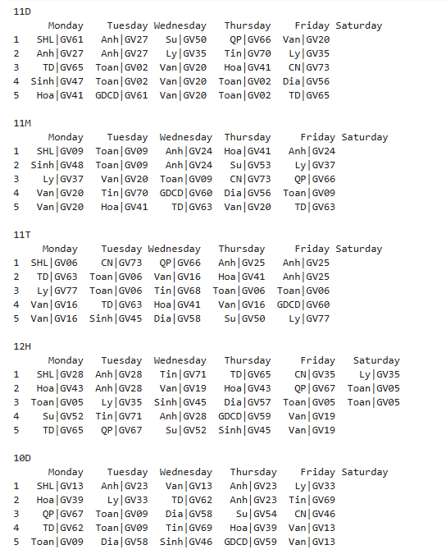
Kết quả cho thấy hầu hết các ràng buộc cứng được thỏa mãn tuyệt đối, chỉ còn một số ít vi phạm ở H5_2, H6 và H9, điều này hoàn toàn chấp nhận được trong bối cảnh chưa sử dụng nghiệm ngoài làm seed. Đối với các ràng buộc mềm, mặc dù một số chỉ số như S4 và S6 còn khá cao, song tổng thể vẫn đảm bảo mức độ khả thi của thời khóa biểu.

Phân tích xây dựng ứng dụng

Mục tiêu xây dựng hệ thống
Mục tiêu của việc xây dựng hệ thống xếp thời khóa biểu bằng giải thuật di truyền là cung cấp một công cụ tự động, hiệu quả và thân thiện với người dùng, nhằm giải quyết bài toán xếp lịch vốn phức tạp và tốn nhiều thời gian khi thực hiện thủ công. Hệ thống được thiết kế hướng đến các yêu cầu chính sau:
- Tự động hóa quá trình xếp lịch: giảm thiểu tối đa thao tác thủ công của cán bộ quản lý, từ việc sắp xếp tiết học, phân công giáo viên, cho đến phát hiện xung đột giữa các ràng buộc.
- Đảm bảo tuân thủ ràng buộc: thỏa mãn các ràng buộc cứng (hard constraints) ở mức tuyệt đối, đồng thời tối ưu hóa các ràng buộc mềm (soft constraints) để mang lại thời khóa biểu hợp lý và cân bằng.
- Tối ưu hiệu suất tính toán: tìm được nghiệm khả thi trong thời gian ngắn, phù hợp để áp dụng trong thực tế với quy mô lớp học và số lượng giáo viên lớn.
- Tính linh hoạt và mở rộng: cho phép điều chỉnh số lượng lớp, số môn, số tiết, các ràng buộc và tham số giải thuật mà không cần thay đổi cấu trúc hệ thống.
- Thân thiện với người dùng: giao diện trực quan, dễ sử dụng ngay cả đối với người không có chuyên môn sâu về CNTT, hỗ trợ trực quan hóa dữ liệu và kết quả.
- Khả năng triển khai thực tế: hệ thống có thể cài đặt và vận hành trên hạ tầng phổ thông (máy tính văn phòng hoặc server nội bộ), hoặc mở rộng triển khai trên môi trường web/đám mây phục vụ nhiều trường cùng lúc.
Với các mục tiêu trên, hệ thống không chỉ là một minh chứng về hiệu quả của giải thuật di truyền trong bài toán xếp thời khóa biểu, mà còn là một giải pháp có giá trị ứng dụng thực tiễn cao, giúp tiết kiệm nguồn lực và nâng cao chất lượng quản lý giáo dục.

Kiến trúc tổng thể hệ thống
Hệ thống được thiết kế theo mô hình client–server ba lớp (three-tier architecture) nhằm bảo đảm tính tách biệt giữa giao diện người dùng, xử lý nghiệp vụ và lưu trữ dữ liệu. Kiến trúc này giúp hệ thống dễ mở rộng, bảo trì và triển khai trên nhiều môi trường khác nhau.
- Lớp giao diện người dùng (Presentation Layer)
  - Cung cấp giao diện web trực quan, cho phép người dùng cấu hình lịch học, tham số thuật toán, lựa chọn năm học và học kỳ.
  - Hiển thị thống kê dữ liệu (số giáo viên, lớp học, môn học, số phân công) để kiểm tra trước khi chạy thuật toán.
  - Hiển thị kết quả thời khóa biểu dưới dạng bảng trực quan, cho phép tải xuống hoặc in ấn.
- Lớp xử lý nghiệp vụ (Application Layer)
  - Chứa module giải thuật di truyền: khởi tạo quần thể, đánh giá hàm thích nghi, thực hiện chọn lọc, lai ghép, đột biến và cập nhật quần thể cho đến khi đạt điều kiện dừng.
  - Quản lý luồng xử lý dữ liệu: nhận dữ liệu từ giao diện, thực hiện xử lý, trả về kết quả cho người dùng.
  - Áp dụng cơ chế xử lý song song (multi-threading) khi cần để rút ngắn thời gian hội tụ.
- Lớp dữ liệu (Data Layer)
  - Cơ sở dữ liệu quan hệ (MySQL hoặc PostgreSQL) lưu trữ thông tin giáo viên, lớp, môn học, ràng buộc cứng/mềm, kết quả thời khóa biểu.
  - Đảm bảo toàn vẹn dữ liệu và cho phép truy vấn nhanh chóng khi cần sinh lại TKB hoặc điều chỉnh tham số.
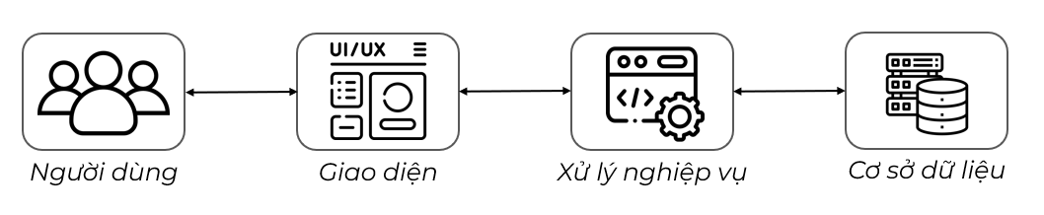

Phân tích chức năng
Hệ thống tạo thời khóa biểu tự động bằng thuật toán di truyền được xây dựng nhằm giải quyết bài toán xếp lịch học một cách nhanh chóng, chính xác và tối ưu hóa tài nguyên. Trong thực tế, việc xếp thời khóa biểu thủ công tốn rất nhiều thời gian, dễ xung đột về phòng học, giáo viên, số tiết trong ngày và gây khó khăn khi phải thay đổi giữa chừng. Do đó, hệ thống được thiết kế để:
- Cho phép quản trị viên nhập và quản lý dữ liệu đầu vào (giáo viên, lớp học, môn học, phòng, khung giờ).
- Hỗ trợ người dùng cấu hình các tham số lịch học và thuật toán.
- Tự động chạy thuật toán di truyền để tìm nghiệm tối ưu.
- Trực quan hóa kết quả, giúp kiểm tra và xuất báo cáo dễ dàng.

Nhóm chức năng Visualization
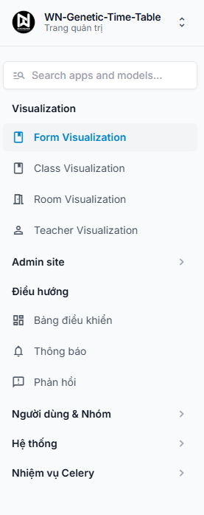
Nhóm chức năng Visualization là nơi người dùng thao tác trực tiếp để cấu hình, kiểm tra dữ liệu và chạy thuật toán xếp thời khóa biểu. Đây là giao diện trực quan giúp người dùng quan sát toàn bộ thông tin quan trọng trước khi sinh thời khóa biểu. Nhóm này bao gồm bốn thành phần chính:
    - Form Visualization
Đây là khu vực trung tâm điều khiển của hệ thống, nơi người dùng thực hiện ba nhóm thao tác chính:
- Cấu hình lịch học:
  - Người dùng nhập các thông số quy định lịch học:
  - Số ngày học trong tuần.
  - Số tiết tối thiểu/tối đa trong một ngày.
  - Tổng số tiết một tuần.
Việc cấu hình này giúp hệ thống hiểu được khung thời gian hoạt động, bảo đảm kết quả phù hợp với quy định của nhà trường.

- Cấu hình thuật toán GA:
  - Cho phép người dùng tinh chỉnh các tham số của giải thuật di truyền:
  - Phương pháp chọn lọc (ví dụ: Tournament)
  - Phương pháp lai ghép (Uniform Class).
  - Phương pháp đột biến (Inversion).
  - Các tham số: kích thước quần thể, tỉ lệ đột biến, số thế hệ tối đa, điều kiện dừng sớm.
Các lựa chọn này giúp hệ thống tối ưu kết quả và thử nghiệm nhiều kịch bản để tìm nghiệm tốt nhất.

- Thống kê dữ liệu & chạy thuật toán:
  - Hệ thống hiển thị các chỉ số quan trọng như số lượng giáo viên, lớp học, môn học, phân công giảng dạy.
  - Nếu dữ liệu chưa đầy đủ, người dùng có thể quay lại Admin Site để bổ sung.
  - Khi đã sẵn sàng, người dùng nhấn “Bắt đầu tạo thời khóa biểu” để hệ thống khởi chạy quá trình tiến hóa và trả về kết quả.
  - Quá trình chạy thuật toán: hiển thị thông số cấu hình, tiến trình theo từng thế hệ (Best, Avg, Worst).
  - Kết quả cuối cùng: danh sách thời khóa biểu đã tối ưu cho từng lớp.
  - Đồ thị Fitness Curve: cho thấy sự cải thiện độ thích nghi qua các thế hệ.
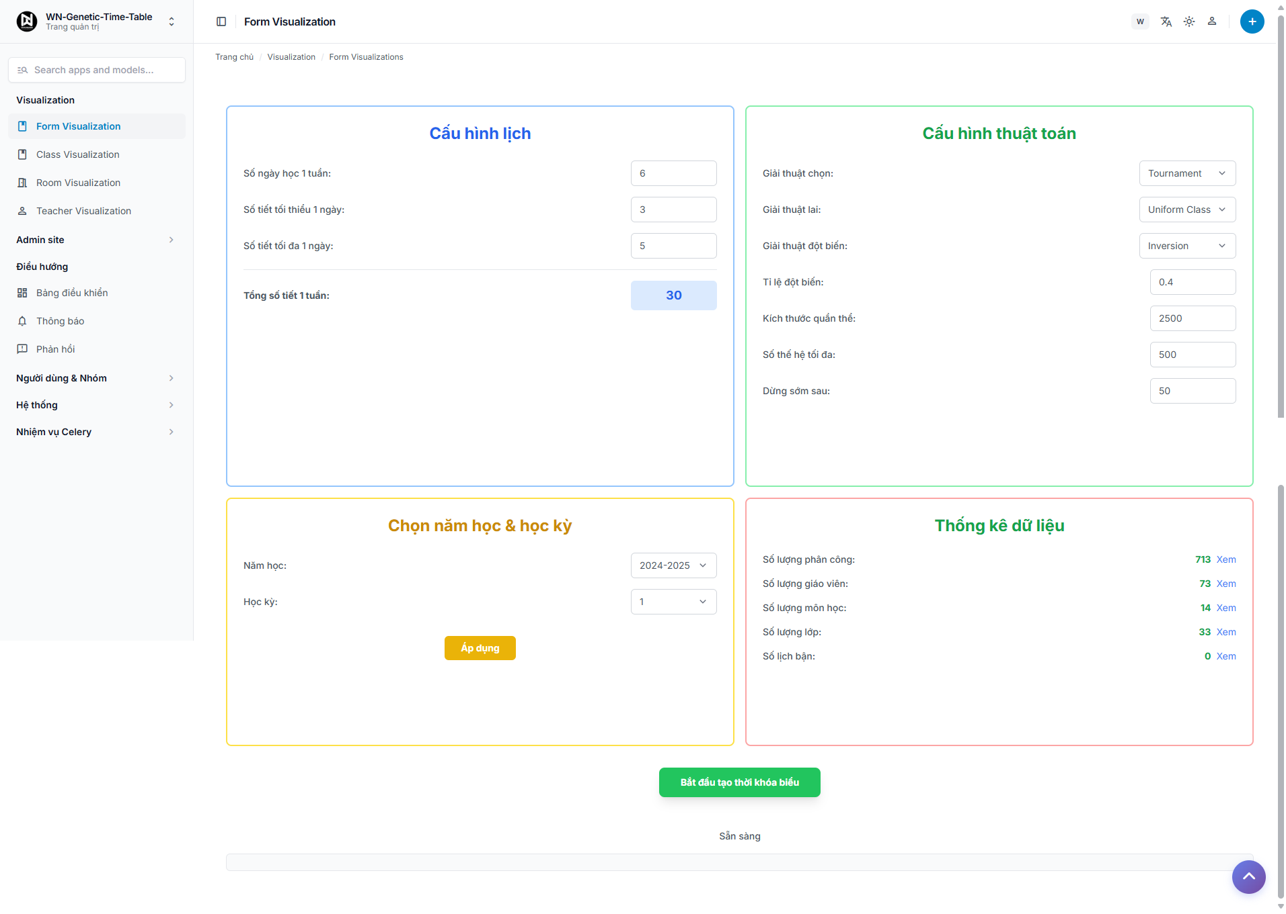
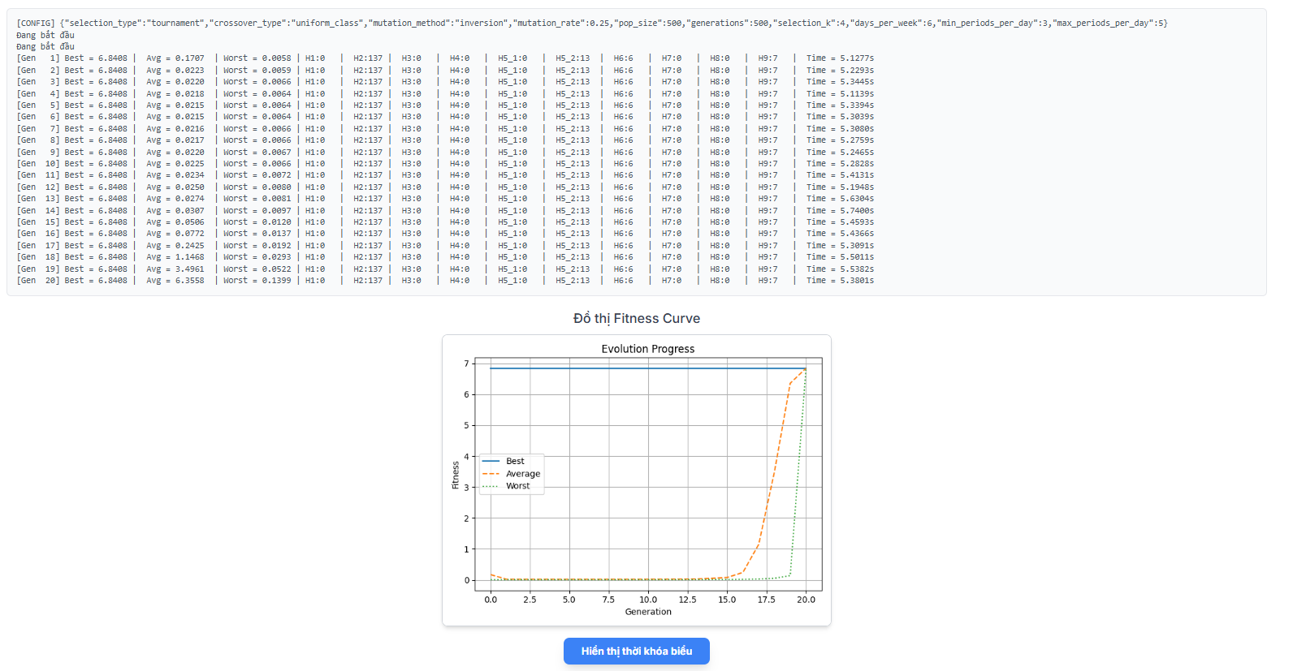
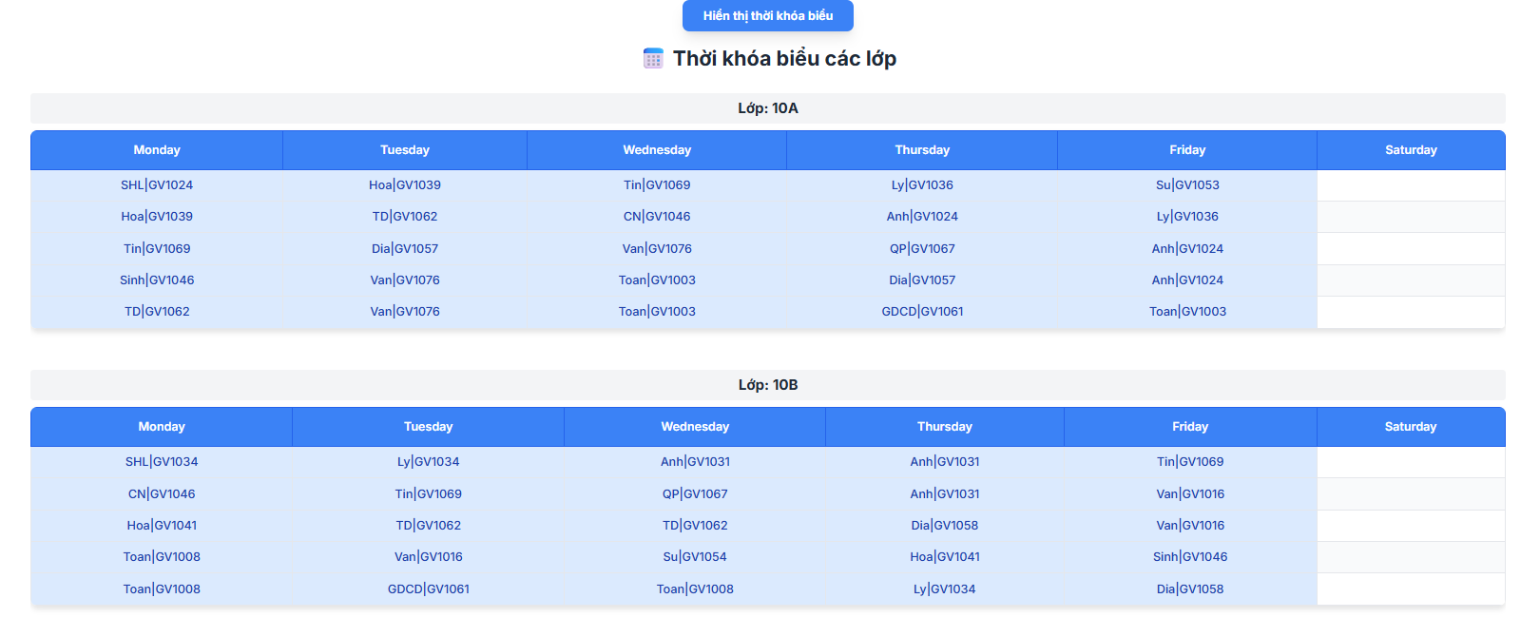

    - Class Visualization
Phần này cho phép người dùng quản lý danh sách lớp học một cách trực quan:
- Hiển thị toàn bộ các lớp theo khối (10, 11, 12…) kèm số tiết tối đa/ngày.
- Hỗ trợ tìm kiếm nhanh, chỉnh sửa hoặc xóa lớp.
- Dữ liệu từ đây là đầu vào quan trọng để đảm bảo thời khóa biểu được phân bổ chính xác cho từng lớp.
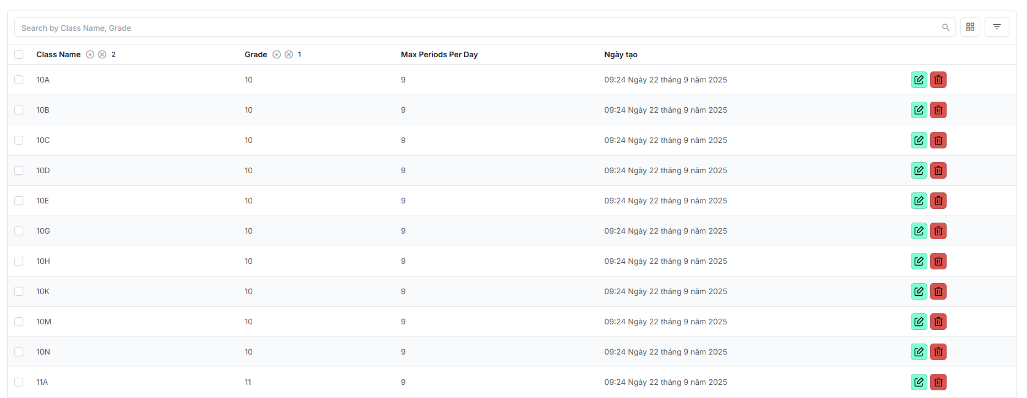
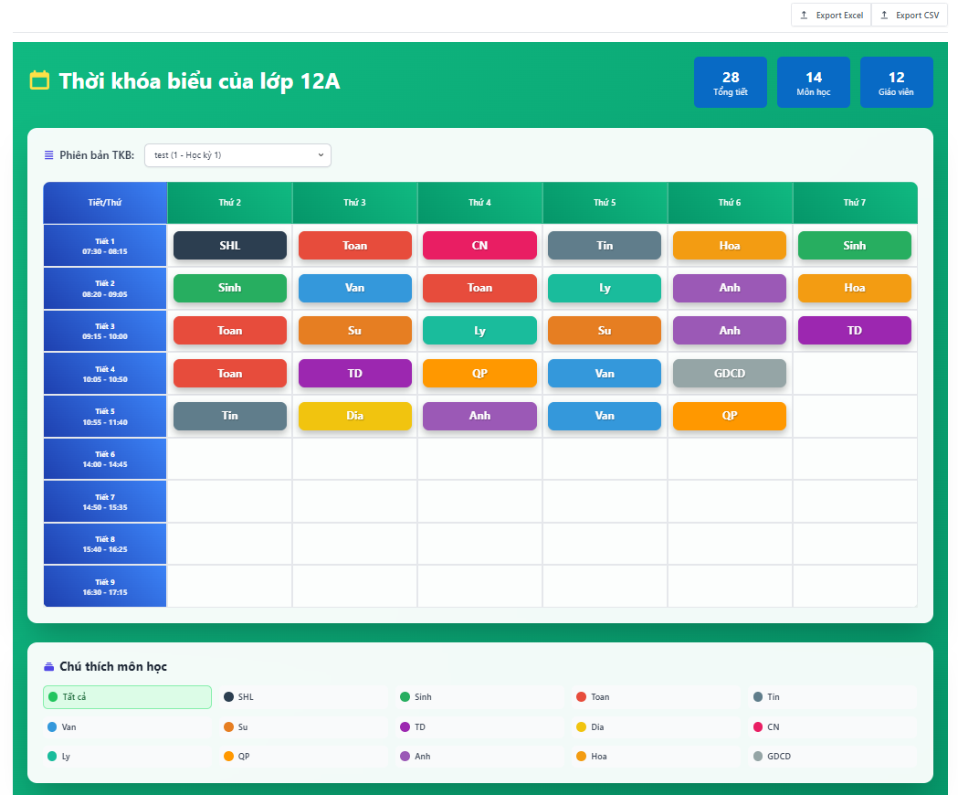

    - Room Visualization
Phần Room Visualization giúp quản lý danh sách phòng học:
- Hiển thị tên phòng, sức chứa, loại phòng (Classroom, Lab, v.v.).
- Cập nhật trạng thái hoạt động (Is Active) để hệ thống chỉ xếp lịch cho các phòng khả dụng.
- Đảm bảo việc phân phối phòng học hợp lý, tránh trùng phòng hoặc xếp vào phòng không tồn tại.
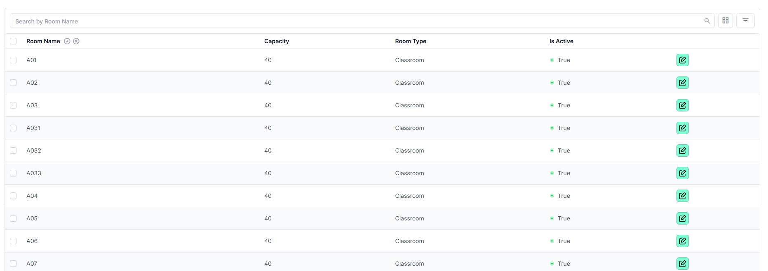

    - Teacher Visualization
Đây là giao diện quản lý thông tin giáo viên ở mức trực quan:
- Hiển thị danh sách giáo viên kèm email, tổ chuyên môn, số tiết tối đa/ngày, số tiết tối đa/tuần.
- Cho phép chỉnh sửa nhanh, kích hoạt hoặc vô hiệu hóa một giáo viên (phục vụ trường hợp nghỉ phép).
- Dữ liệu ở đây ảnh hưởng trực tiếp đến thuật toán, giúp giảm thiểu việc xếp lịch sai (ví dụ giáo viên bị xếp quá tải hoặc xếp vào ngày bận).

Nhóm chức năng Visualization đóng vai trò “cầu nối” giữa người dùng và hệ thống xử lý nghiệp vụ:
- Giúp người dùng kiểm tra và xác nhận dữ liệu trước khi chạy thuật toán.
- Cho phép tùy chỉnh cấu hình thuật toán một cách linh hoạt.
- Cung cấp giao diện trực quan, dễ thao tác, giúp giảm thiểu sai sót trong nhập liệu.
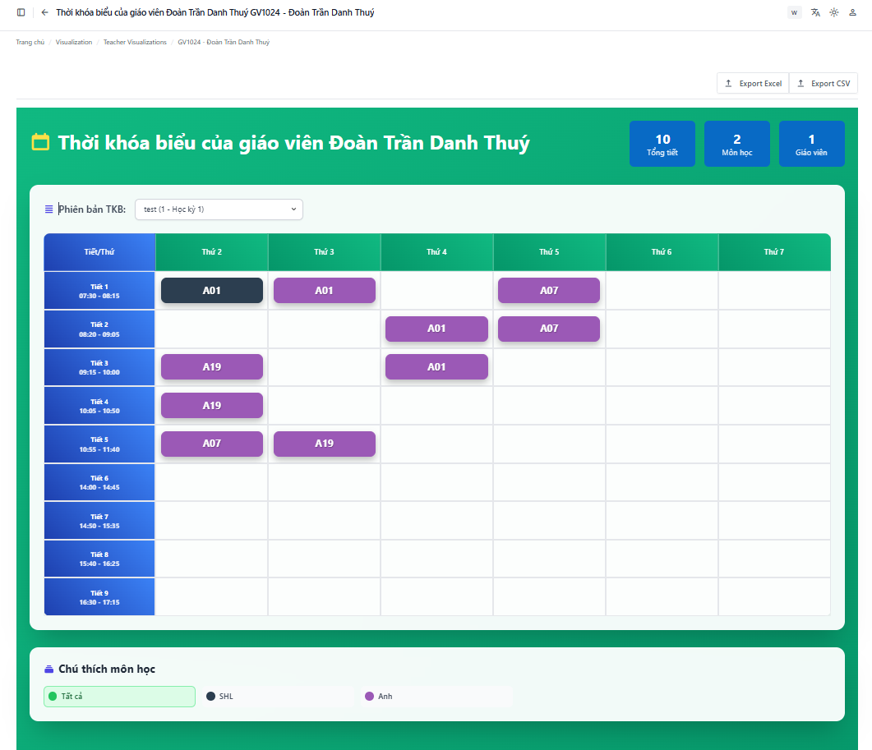

Nhóm chức năng Admin Site
Admin Site là khu vực quản trị dữ liệu trung tâm của hệ thống, đóng vai trò là “kho dữ liệu nền tảng” cung cấp thông tin cho quá trình sinh thời khóa biểu. Tất cả dữ liệu về giáo viên, lớp học, môn học, phòng học, ràng buộc, phân công giảng dạy đều được nhập và quản lý tại đây. Việc tổ chức dữ liệu khoa học ngay từ đầu bảo đảm cho thuật toán di truyền hoạt động chính xác và hiệu quả.
- Quản lý năm học và học kỳ
- Cho phép tạo mới các năm học, học kỳ, đặt trạng thái Active để xác định học kỳ đang áp dụng.
- Việc tách năm học, học kỳ giúp hệ thống lưu giữ lịch sử thời khóa biểu theo từng giai đoạn, dễ dàng truy xuất lại khi cần.
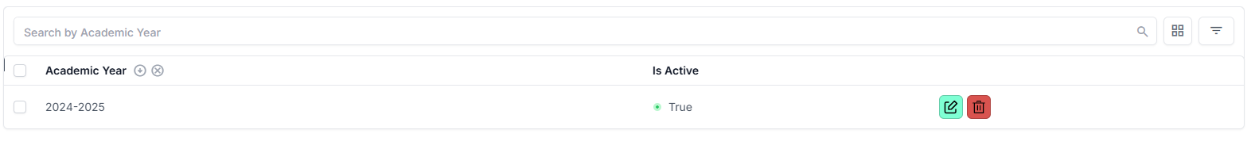
- Quản lý môn học và loại môn
- Loại môn (Subject Type): phân nhóm các môn học (ví dụ: Toán, Văn, Ngoại ngữ, Thể chất…), phục vụ cho việc lọc dữ liệu và áp dụng các ràng buộc đặc thù.
- Môn học (Subject): lưu tên môn, số tiết quy định/tuần, các thông tin ràng buộc (có yêu cầu phòng chuyên biệt hay không).
- Giúp hệ thống phân bổ chính xác số tiết cho từng lớp theo quy định chương trình.
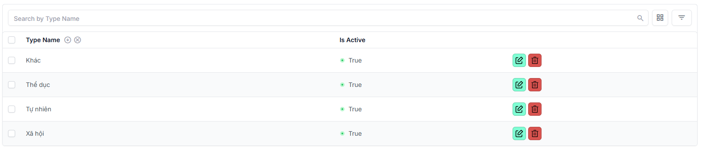

- Quản lý giáo viên
- Lưu thông tin cá nhân, email liên lạc, tổ chuyên môn.
- Quy định số tiết tối đa/ngày, tối đa/tuần, để hệ thống không xếp quá tải.
- Hỗ trợ kích hoạt/vô hiệu hóa giáo viên (phục vụ khi giáo viên nghỉ dài hạn hoặc chuyển công tác).
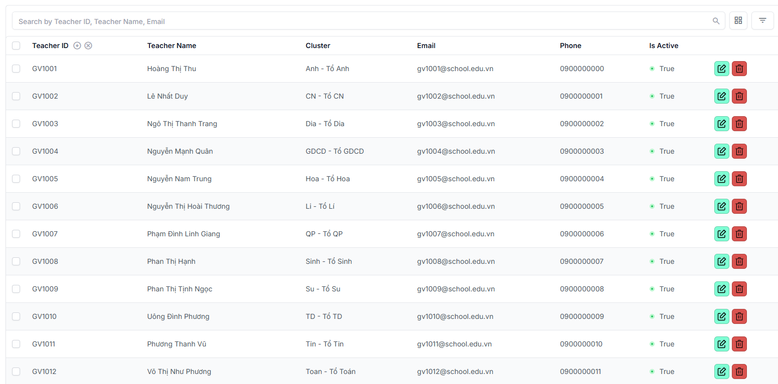
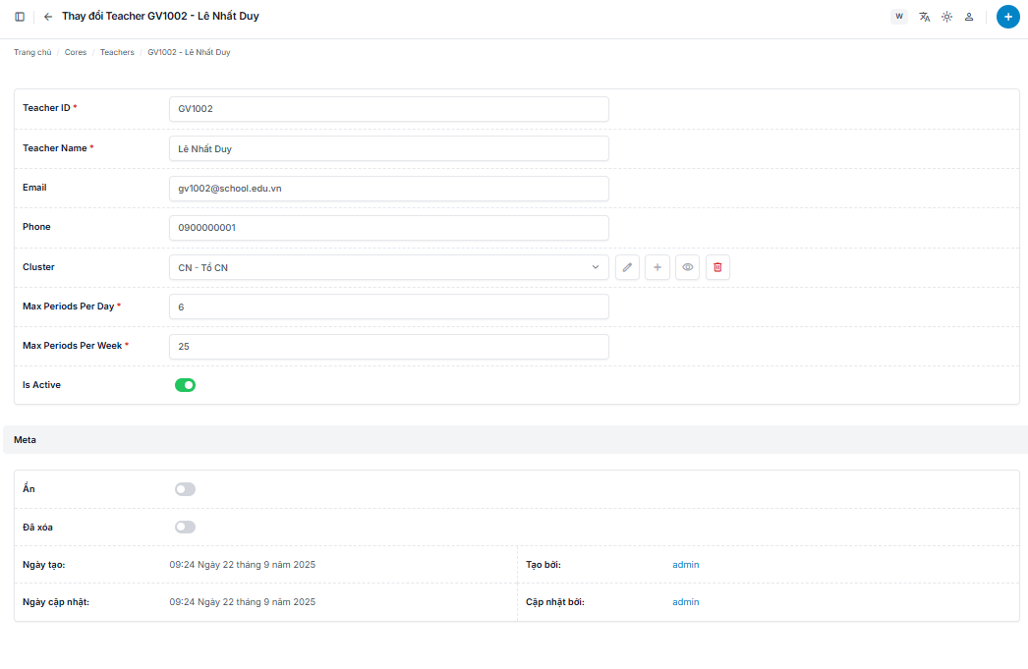
- Quản lý lớp học
- Tạo danh sách lớp, khối, sĩ số.
- Gắn các môn học tương ứng với số tiết quy định.
- Đây là dữ liệu đầu vào quan trọng, ảnh hưởng trực tiếp đến độ đầy đủ của thời khóa biểu.
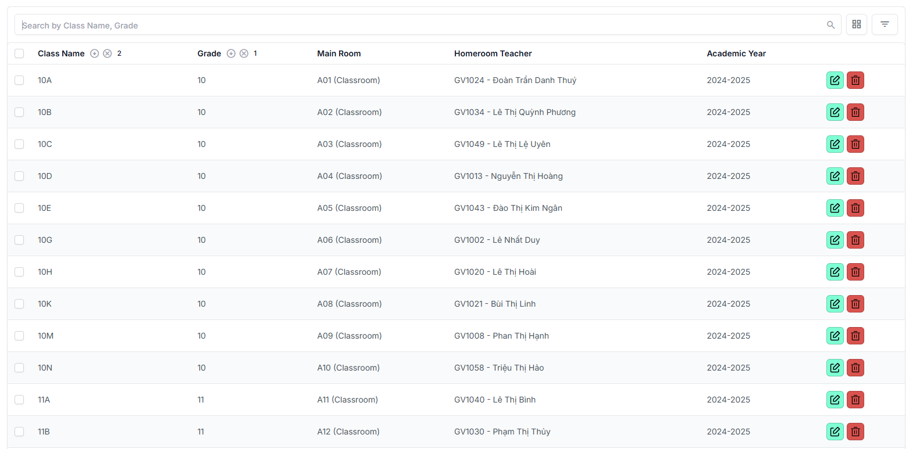
- Quản lý phòng học
- Danh sách phòng học, loại phòng (lý thuyết, thực hành, thí nghiệm…), sức chứa.
- Cho phép tắt/bật trạng thái phòng để tránh xếp lịch vào phòng đang bảo trì.
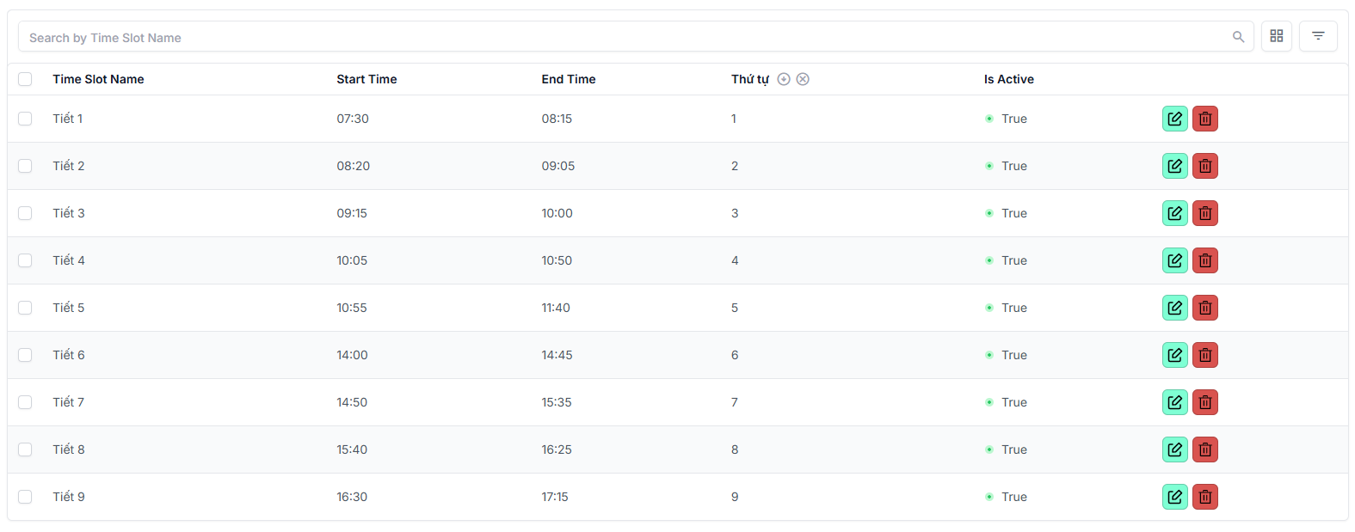
- Phân công giảng dạy
- Gắn giáo viên với lớp và môn cụ thể.
- Đây là một trong những bảng dữ liệu quan trọng nhất, quyết định “ai dạy lớp nào, môn nào”.
- Là cơ sở để thuật toán phân bổ tiết học chính xác.

- Khung giờ (Time Slot)
- Định nghĩa số buổi/tuần, số tiết trong ngày, thời gian bắt đầu – kết thúc từng tiết.
- Dữ liệu này giúp thuật toán tạo ra lịch học tuân thủ khung giờ thực tế của trường.
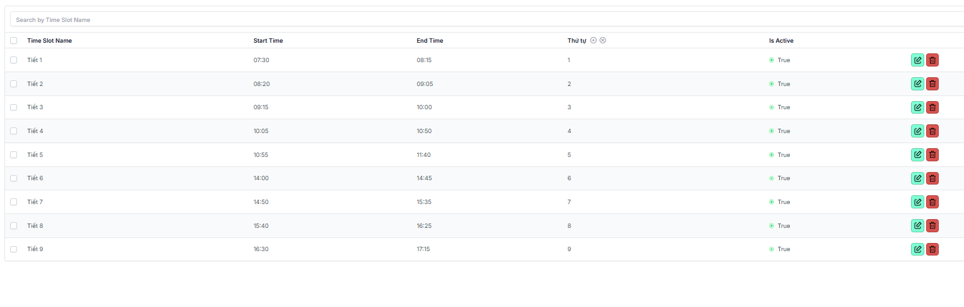
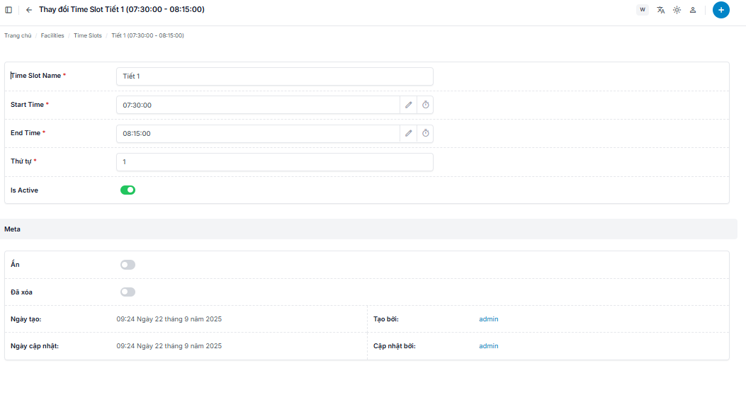
- Quản lý lịch bận giáo viên
- Cho phép nhập các khung giờ giáo viên bận hoặc không thể giảng dạy.
- Đây là ràng buộc cứng, hệ thống luôn ưu tiên tránh vi phạm khi xếp lịch.

- Ràng buộc (Constraints)
- Tạo và quản lý các loại ràng buộc bổ sung: giới hạn số tiết liên tiếp, hạn chế số môn trong một buổi, v.v.
- Có thể tùy biến để phù hợp đặc thù từng trường.
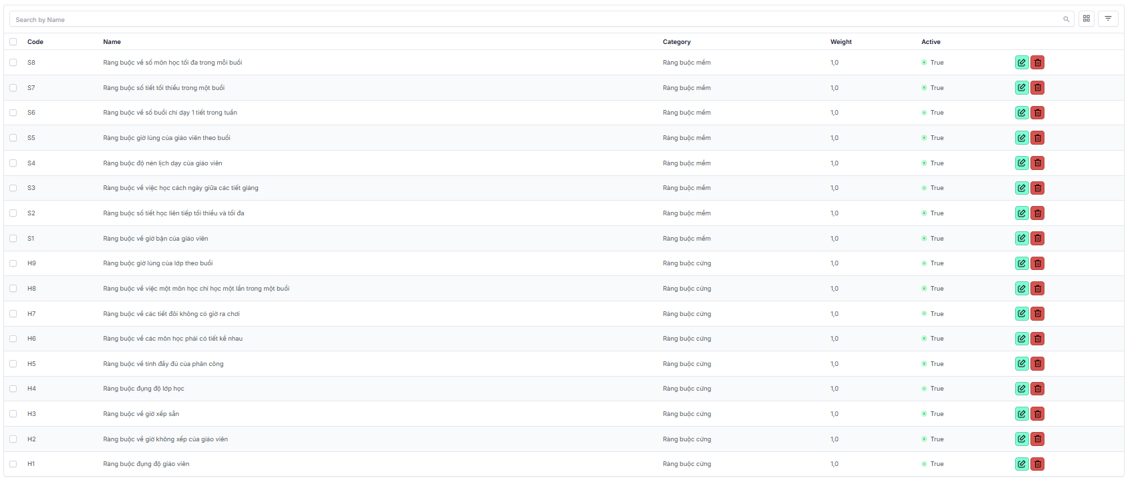

Ý nghĩa của nhóm Admin Site
- Nhóm chức năng Admin Site là nền móng của toàn bộ hệ thống. Dữ liệu ở đây quyết định:
- Chất lượng kết quả đầu ra: dữ liệu chính xác → thời khóa biểu ít xung đột, tối ưu hơn.
- Tính linh hoạt: dễ dàng điều chỉnh khi có thay đổi về giáo viên, lớp, môn.
- Khả năng mở rộng: hỗ trợ nhiều năm học, nhiều học kỳ mà không ảnh hưởng dữ liệu cũ.

Nhóm điều hướng và hệ thống
Bên cạnh các chức năng nhập liệu và cấu hình, hệ thống còn cung cấp một số chức năng hỗ trợ giúp người quản trị theo dõi tình trạng hệ thống, nhận thông báo và phản hồi. Nhóm chức năng này giúp nâng cao trải nghiệm người dùng và khả năng giám sát hoạt động của ứng dụng.
Bảng điều khiển (Dashboard)
Bảng điều khiển đóng vai trò trung tâm giám sát hoạt động hệ thống, hiển thị dữ liệu trực quan để quản trị viên nhanh chóng đánh giá tình trạng chung. Cụ thể:
- Thống kê tổng quan theo tuần:
- Activities in this week: Tổng số lượng hoạt động được ghi nhận trong tuần hiện tại.
- Success activities in this week: Tổng số hoạt động thành công, giúp đánh giá mức độ hoàn tất của các tác vụ.
- Dưới mỗi chỉ số có hiển thị sự thay đổi so với tuần trước (tăng/giảm và phần trăm). Điều này giúp người quản trị nhận biết xu hướng sử dụng hệ thống theo thời gian.
- Biểu đồ hiệu suất 28 ngày
- Kết hợp biểu đồ cột và đường để biểu diễn số hoạt động từng ngày.
- Giúp quan sát được các thời điểm hệ thống được sử dụng nhiều nhất hoặc ít nhất
- Hỗ trợ đưa ra quyết định tối ưu (ví dụ: điều chỉnh lịch bảo trì vào thời điểm ít hoạt động nhất).
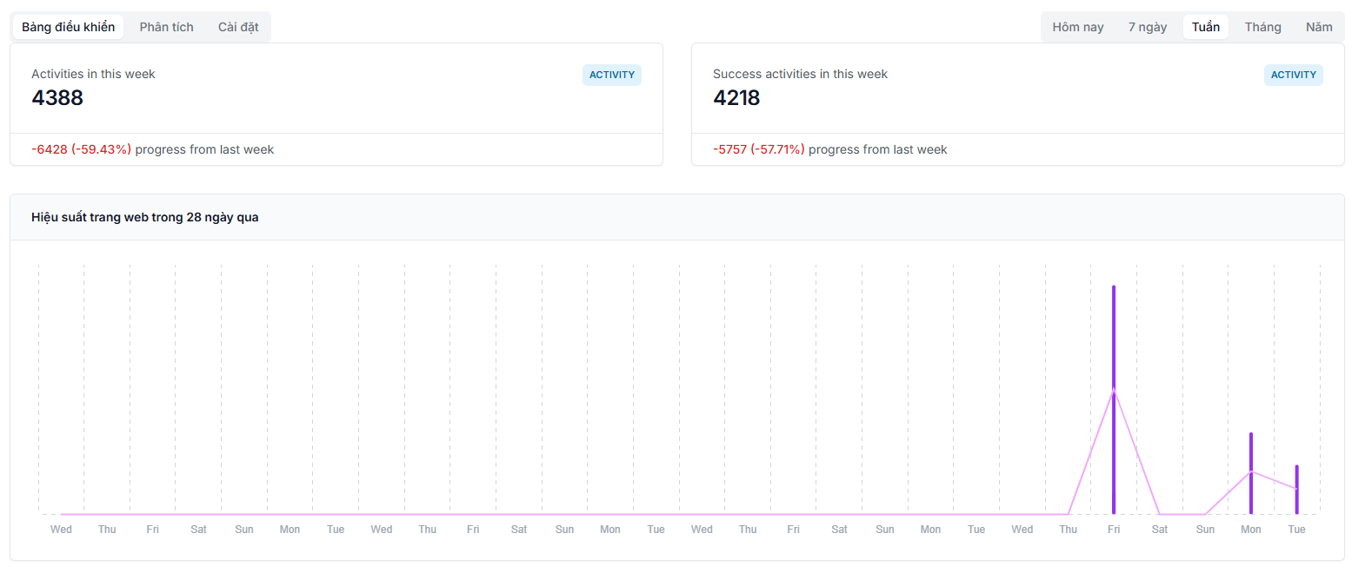
Thông báo (Notifications)
- Hệ thống hiển thị thông báo về:
- Trạng thái chạy thuật toán (bắt đầu, đang chạy, hoàn tất).
- Cảnh báo dữ liệu thiếu hoặc xung đột.
- Các sự kiện quản trị (ví dụ: thêm mới năm học, phân công giảng dạy mới).
- Giúp người dùng nắm bắt nhanh tình hình mà không cần kiểm tra thủ công.
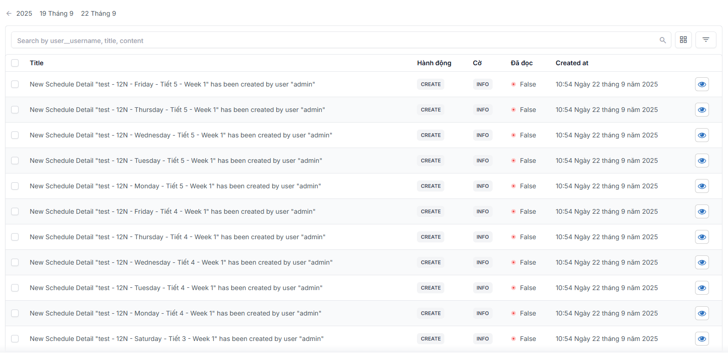
Phản hồi (Feedback)
- Cung cấp kênh gửi phản hồi, góp ý hoặc báo lỗi.
- Quản trị viên có thể xem lại phản hồi, từ đó cải thiện thuật toán hoặc giao diện trong các phiên bản tiếp theo.
- Đây là công cụ quan trọng để tăng tính thân thiện và liên tục hoàn thiện hệ thống.

Quản lý người dùng & cá nhân hóa
Bên cạnh các chức năng quản trị dữ liệu và giám sát hệ thống, ứng dụng còn cung cấp nhóm chức năng hỗ trợ cá nhân hóa trải nghiệm người dùng và quản lý thông tin tài khoản.
- Đổi ngôn ngữ:
  - Cho phép người dùng chuyển đổi ngôn ngữ hiển thị giao diện (ví dụ: tiếng Việt ↔ tiếng Anh).
  - Đảm bảo hệ thống có thể được sử dụng linh hoạt ở các môi trường khác nhau, phù hợp cho giáo viên hoặc quản trị viên không quen tiếng Việt.
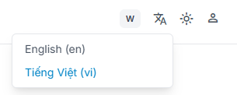
- Chế độ hiển thị (Dark / Light Mode)
  - Cung cấp lựa chọn giao diện tối (Dark mode) hoặc giao diện sáng (Light mode).
  - Tăng sự thoải mái cho người dùng khi làm việc lâu, đặc biệt trong môi trường thiếu sáng hoặc buổi tối.
  - Đây là một tính năng hiện đại, nâng cao trải nghiệm và hỗ trợ bảo vệ thị lực.
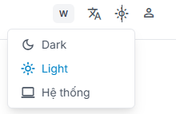
- Quản lý tài khoản người dùng
  - Hiển thị thông tin người dùng đang đăng nhập ở góc trên màn hình.
  - Cung cấp các tùy chọn: chỉnh sửa hồ sơ cá nhân, đổi mật khẩu, đăng xuất.
  - Đảm bảo an toàn dữ liệu khi nhiều người dùng cùng thao tác trên cùng một hệ thống.
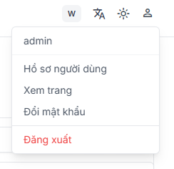

Nhận xét và đánh giá
Qua quá trình xây dựng và triển khai, hệ thống xếp thời khóa biểu bằng giải thuật di truyền đã đáp ứng được hầu hết các yêu cầu đề ra ban đầu. Ứng dụng cho phép quản trị viên dễ dàng nhập và quản lý dữ liệu giáo viên, lớp học, phòng học, phân công giảng dạy cũng như các ràng buộc về thời gian. Các chức năng cấu hình lịch học và tham số thuật toán trực quan, giúp người sử dụng không cần kiến thức chuyên sâu về lập trình vẫn có thể chạy quá trình tối ưu một cách thuận tiện. Kết quả thực nghiệm cho thấy hệ thống tạo ra thời khóa biểu hợp lý, hạn chế xung đột và phân bố số tiết cân bằng giữa các lớp, đồng thời bảo đảm không vi phạm các ràng buộc cứng. Giao diện hiển thị kết quả và thống kê dữ liệu giúp người dùng nhanh chóng kiểm tra và đánh giá chất lượng lịch được tạo ra.
Bên cạnh những ưu điểm trên, hệ thống vẫn còn một số hạn chế cần cải thiện. Thời gian chạy có thể tăng lên đáng kể khi dữ liệu đầu vào quá lớn, do đó cần nghiên cứu thêm các chiến lược tối ưu hóa như điều chỉnh tham số thích nghi hoặc kết hợp nhiều phương pháp chọn lọc để rút ngắn thời gian hội tụ. Ngoài ra, giao diện hiện tại mới tập trung vào chức năng của quản trị viên, chưa hỗ trợ phân quyền cho các nhóm người dùng khác như giáo viên hoặc học sinh để họ có thể tự tra cứu thời khóa biểu.
Trong tương lai, hệ thống có thể được phát triển theo hướng mở rộng, bổ sung thêm khả năng tùy chỉnh ràng buộc mềm để phù hợp với từng trường, chẳng hạn như ưu tiên tiết trống cho giáo viên hoặc phân bổ các môn đặc thù vào buổi học mong muốn. Bên cạnh đó, việc tích hợp hệ thống thông báo tự động qua email hoặc ứng dụng di động sẽ giúp người dùng nắm bắt thay đổi thời khóa biểu kịp thời. Một giao diện trực quan hơn, có thể lọc và hiển thị lịch theo tuần hoặc theo giáo viên, cũng sẽ nâng cao trải nghiệm người dùng và giúp hệ thống trở thành công cụ hỗ trợ đắc lực trong quản lý giáo dục.

